Ministero delle Infrastrutture e
della Mobilità Sostenibili

DIPARTIMENTO PER I TRASPORTI E LA NAVIGAZIONE
Direzione generale per la motorizzazione per i servizi ai cittadini
ed alle imprese in materia di trasporti e navigazione
Centro Elaborazione Dati

Manuale utente Impresa

Gestione Pedaggi Autostradali

Storia del Documento
Il seguente registro cronologico delle modifiche contiene una registrazione delle modifiche apportate al presente documento:

Versione | Data | Note
1.0 | 30/11/2015 | Creazione del documento
1.1 | 01/02/2016 | Aggiornamento del documento
1.2 | 15/07/2016 | Inserimento file access aggiornati
1.3 | 26/07/2016 | Inserimento appendice A e B
1.4 | 01/08/2016 | Aggiornamento del documento
1.5 | 26/06/2017 | Introduzione anno di rimborso, anagrafica raggruppamento, archivio targhe, eliminazione appendici
1.6 | 08/05/2018 | Nuova gestione anomalie, nuovi template excel
1.7 | 02/07/2018 | Nuovi controlli per targa estera e per scadenza licenza comunitaria
1.8 | 01/07/2019 | Variazione descrizione Quadro C§ 2.5.2.2 e§2.5.2.4;  introduzione nuove codifiche per i tipi supporto ammessi.
1.9 | 30/07/2019 | - Descrizione nuovi controlli e Nuovi modelli di file access nei paragrafi § 2.5.2.1; § 2.5.2.2; § 2.5.2.3; § 2.5.2.4  - Elenco nuovi tipi supporto nel paragrafo§ 2.4.1
1.10 | 14/06/2021 | Aggiornamento documento:  - paragrafo §1.1;  - capitolo §2.3;  - paragrafi §2.4.1; §2.4.1.1;§2.4.1.4;§2.4.1.5;§2.4.1.6;  - paragrafi §2.4.2.2; §2.4.2.4;§2.4.2.5;§2.4.2.6;§2.4.2.7;  - nuovi template file anagrafiche e file targhe, rispettivamente nei paragrafi § 2.4.1.4 e § 2.4.2.4  - nuovi modelli di file access nei paragrafi § 2.5.2.1; § 2.5.2.2; § 2.5.2.3; § 2.5.2.4
1.11 | 26/05/2022 | Aggiornamento documento:  - paragrafo § 2.4.2.7;  - paragrafo §2.7;  - aggiornamento sullo stato Regno Unito (non ammesso)
1.12 | 21/09/2022 | Aggiornamento documento:  - aggiornamento Stati esteri ammessi  - nuovo template anagrafiche consorzi al paragrafo § 2.4.1.4;  - nuovo template targhe al paragrafo § 2.4.2.4
1.13 | 11/05/2023 | Aggiornamento documento:  - aggiornamento Stati esteri ammessi (UE, Svizzera, UK, Islanda, Liechtenstein, Norvegia)  - nuovo template anagrafiche consorzi al paragrafo § 2.4.1.4;

Indice del Documento
1 Introduzione 4
1.1 Scopo e campo di applicazione 4
1.2 Applicabilità 4
1.3 Modalita’ di accesso 4
2 descrizione delle funzioni 5
2.1 autenticazione utente 5
2.2 Form – home page: Gestione pedaggi autostradali 5
2.3 Prenotazione domanda 5
2.3.1 Export catalogo codici cliente e codici supporto 7
2.4 POPOLAMENTO ARCHIVIO 8
2.4.1 Anagrafica raggruppamento 8
2.4.1.1 Modifica anagrafica per anno corrente 9
2.4.1.2 Elimina anagrafica per anno corrente 10
2.4.1.3 Dettaglio anagrafica per anno corrente 11
2.4.1.4 Upload file consorziate 11
2.4.1.5 Nuovo inserimento anagrafica per anno corrente 14
2.4.1.6 Inserimento da archivio 15
2.4.2 ARCHIVIO TARGHE 17
2.4.2.1 Elimina targa per anno corrente 19
2.4.2.2 Modifica targa per anno corrente 19
2.4.2.3 Dettaglio targa per anno corrente 20
2.4.2.4 Upload file targhe per anno corrente 21
2.4.2.5 Inserimento da archivio 23
2.4.2.6 Nuovo inserimento targa per anno corrente 24
2.4.2.7 Gestione targhe in anomalia 25
2.5 Gestione domanda 28
2.5.1 Inserimento manuale 28
2.5.2 Inserimento automatico 28
2.5.2.1 Modello di domanda automatica per impresa italiana 29
2.5.2.2 Modello di domanda automatica per raggruppamento italiano conto terzi 31
2.5.2.3 Modello di domanda automatica per impresa estera conto terzi, impresa estera conto proprio e raggruppamento estero conto proprio 32
2.5.2.4 Modello di domanda automatica per raggruppamento estero conto terzi 34
2.5.2.5 Report anomalie 35
2.5.3 Gestione anomalie 37
2.5.4 Gestione domanda inoltrata 37
2.5.4.1 Dettaglio per impresa italiana conto terzi 37
2.5.4.2 Dettaglio per raggruppamento italiano conto terzi 38
2.5.4.3 Dettaglio per impresa italiana conto proprio 39
2.5.4.4 Dettaglio per impresa estera conto terzi, per impresa estera conto proprio e per raggruppamento estero conto proprio 40
2.5.4.5 Dettaglio per raggruppamento estero conto terzi 40
2.5.4.6 Modifica per impresa italiana conto terzi 41
2.5.4.7 Modifica per consorzio italiano conto terzi 42
2.5.4.8 Modifica per impresa italiana conto proprio 42
2.5.4.9 Modifica per impresa estera conto terzi, per impresa estera conto proprio e per consorzio estero conto proprio 42
2.5.4.10 Modifica per consorzio estero conto terzi 42
2.5.4.11 Elimina domanda di rimborso 42
2.5.4.12 Firma digitale 43
2.6 GESTIONE SMART CARD 44
2.7 Imposta di bollo 46

Introduzione

Scopo e campo di applicazione

Il presente manuale intende fornire un supporto agli utenti per l’utilizzo dell’applicazione Gestione Pedaggi Autostradali. Il manuale viene aggiornato in accordo alle evoluzioni del servizio.
Questa nuova versione dell’applicazione intende migliorare le procedure finora seguite, sintetizzando la modalità di gestione delle domande di concessione delle riduzioni compensate per i pedaggi relativi ai transiti autostradali.
L’ingegnerizzazione del sistema già esistente segue l’intero ciclo di vita delle richieste di rimborso, dalla fase iniziale di prenotazione, a quella finale del calcolo dei rimborsi.
All’interno del menu viene offerta la possibilità di richiamare le varie funzionalità che caratterizzano l’inserimento e la gestione di una domanda di rimborso.
Tra queste vi è l’opportunità di effettuare l’associazione della smart card di cui si è in possesso, in modo da poter inserire il documento firmato digitalmente; una sezione a parte è dedicata all’inserimento degli estremi di versamento della marca da bollo.
Una attività ormai consolidata è quella costituita dalla fase di prenotazione, da eseguire obbligatoriamente nel caso in cui si vuole richiedere il rimborso per i pedaggi autostradali.
Sono stati aggiornati i template dei file access necessari per l’inserimento della domanda di rimborso. Si prega di attenersi ai modelli forniti, senza alterarne la struttura interna.

Applicabilità

I contenuti del documento si applicano alle attività eseguite nell’ambito del contratto RU21754.

Modalita’ di accesso

Aprire il browser e inserire il seguente indirizzo:
https://www.alboautotrasporto.it
L’utente dovrà poi effettuare il login inserendo Utenza e Password.

descrizione delle funzioni

autenticazione utente

Il sistema permette di autenticare un utente autorizzato dell’Impresa, digitando nel form di Login il nome utente e la password.

Form – home page: Gestione pedaggi autostradali

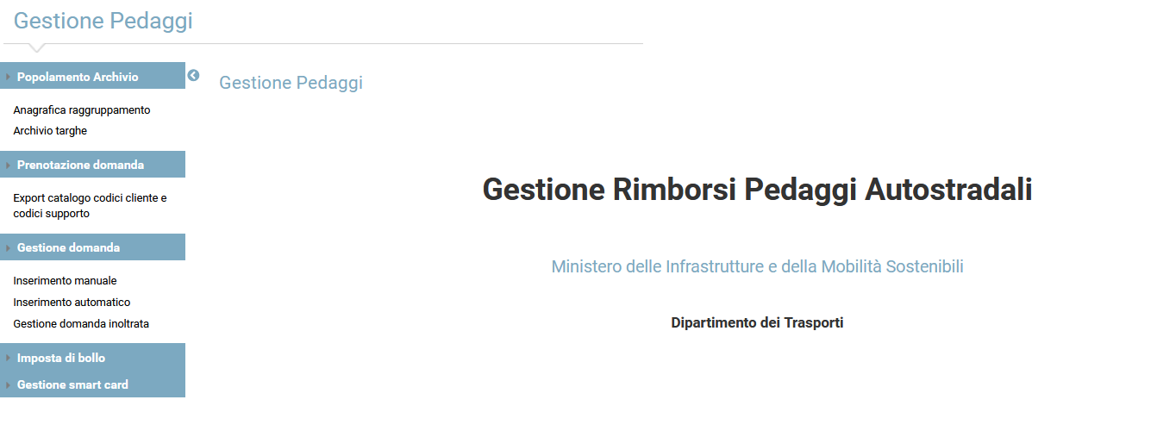
Il sistema presenta all’utente la pagina iniziale sopra illustrata, dalla quale si può accedere alle seguenti funzionalità previste:
- Popolamento archivio
- Prenotazione domanda
- Gestione domanda
- Imposta di bollo
- Gestione smart card

Prenotazione domanda

La prima azione necessaria è quella di “prenotare” la propria partecipazione alla sottoscrizione della domanda per la concessione dei rimborsi/riduzioni dei pedaggi autostradali, attraverso l’inserimento del/i codice/i cliente di cui si intende richiedere rimborso.
Selezionando la voce di menu Prenotazione domanda, l’utente visualizza una schermata come segue:
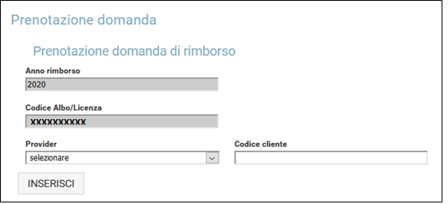

Risultano già valorizzati i seguenti campi:
- l’anno di riferimento del rimborso ordinario, impostato dal Comitato Centrale;
- il codice albo, nel caso di login effettuato da una impresa italiana conto terzi;
- il codice licenza, nel caso di login effettuato da una impresa italiana conto proprio o da una impresa estera.
Inserendo obbligatoriamente sia il codice cliente che l’identificativo del Provider di riferimento (a scelta tra le opzioni visibili nel menu a tendina), selezionando il tasto Inserisci, andrà a popolarsi una tabella riassuntiva dei codici cliente prenotati con successo. È obbligatorio inserire tutti i codici clienti di tutti i Service Provider per cui si intende richiedere rimborso.
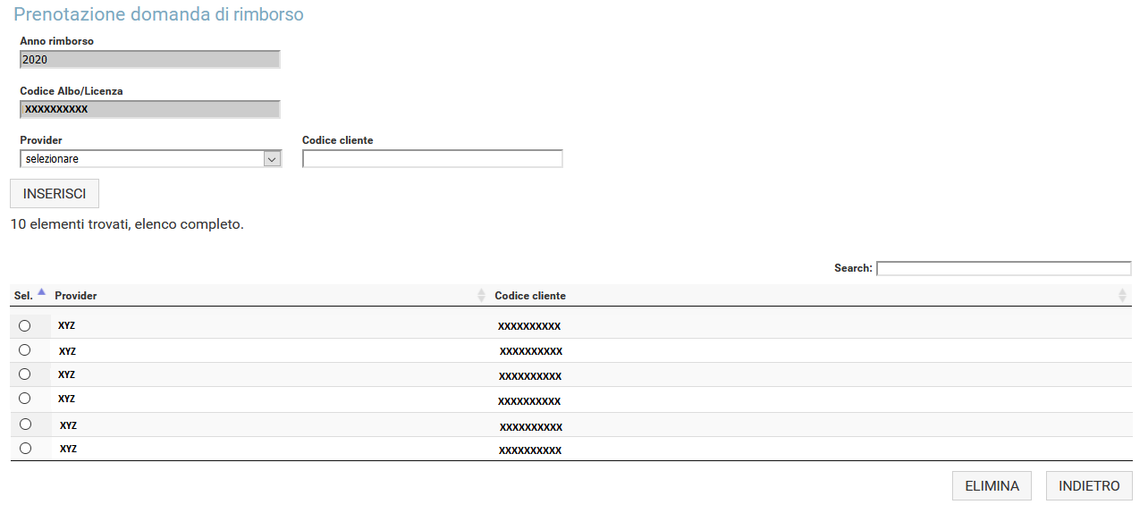
Tutti i codici cliente presenti in tabella sono quelli per i quali la prenotazione è andata a buon fine. Il tentativo di prenotazione di una coppia codice cliente-identificativo provider già presente in tabella comporta la visualizzazione di un apposito messaggio di errore, a seguito di controllo effettuato dal sistema.
L’unica modifica consentita è l’eliminazione di uno o più codici cliente già prenotati di cui l’impresa è in possesso ma non intende più fare richiesta di rimborso. Tale azione è possibile cliccando sul pulsante Elimina, dopo aver selezionato il codice cliente che si intende eliminare.
L’inserimento e/o l’eliminazione di tali dati non possono avvenire oltre il periodo temporale stabilito dal Comitato Centrale, altrimenti verrà fornito relativo messaggio di errore. Al termine di tale periodo rimane possibile la sola consultazione della pagina.
Il codice cliente prenotato deve avere lunghezza di 10 caratteri numerici, (nel caso di codice cliente con un numero di cifre inferiori, si prega di valorizzare con lo zero davanti fino ad arrivare ad una lunghezza totale di 10 cifre).

Per tornare al menu principale selezionare il pulsante Indietro.

Export catalogo codici cliente e codici supporto
In questa sezione del menu l’utente ha anche la possibilità di effettuare l’export del catalogo dei propri codici cliente e codici supporto.
Selezionando tale voce di menu, tutte le tipologie di impresa che hanno effettuato la prenotazione possono recuperare il catalogo completo dei dati forniti dai Service Provider relativi ai propri codici supporto associati a ciascun codice cliente prenotato.
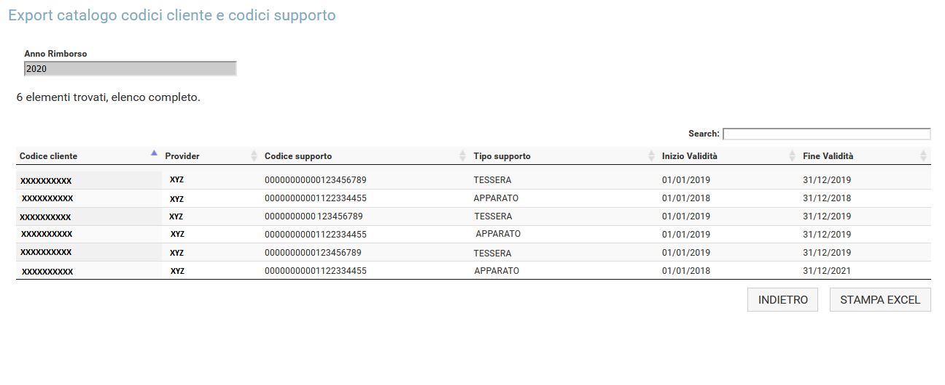
Ciascuna impresa avrà, dunque, la possibilità di consultare online in qualsiasi momento l’elenco contenente le seguenti informazioni in riferimento all’anno di rimborso in corso:
- Identificativo Provider
- Codice cliente prenotato
- Codice supporto associato al codice cliente
- Data inizio di validità del supporto
- Data di fine validità del supporto
- Codice tipo supporto (sigla che identifica la tipologia dell’apparato e da usare nella domanda di rimborso)

Codice tipo supporto | Descrizione tipo supporto
AA | APPARATO ARIANNA2
AD | APPARATO DUAL
AM | TELEPASS EUROPEO
AT | APPARATO TELEPASS
AZ | APPARATO TLPDM03
TV | TESSERA VIACARD
DI | DKV BOX ITALIA
TE | TOLL4EUROPE OBU
00 | Supporto non codificato dal Provider

Inoltre, viene data la possibilità di effettuare il download di tale catalogo (in formato file excel), così da poterlo consultare anche offline in qualsiasi momento, selezionando il pulsante Stampa Excel.
Questa funzionalità ha lo scopo di ridurre la probabilità di errore che potrebbe verificarsi in seguito all’inserimento di tali dati nelle domande di rimborso sottoscritte dalle imprese.
Tale funzionalità è disponibile solo se si è provveduto ad effettuare la prenotazione e solo dopo che il Comitato Centrale ha ricevuto apposita documentazione inviata dai Service Provider alla fine della fase di prenotazione. In caso contrario, l’utente impresa visualizzerà un messaggio di avviso di codici supporto non ancora disponibili.
Per tornare al menu principale selezionare il pulsante Indietro.

POPOLAMENTO ARCHIVIO

Anagrafica raggruppamento
Questa voce di menu permette a quelle imprese che siano raggruppamenti (in forma di consorzio, cooperativa o società consortile) di fornire le informazioni anagrafiche sulla composizione dei raggruppamenti di imprese esercenti attività di autotrasporto di cose per l’anno di rimborso in corso. Tali informazioni possono essere inserite solo da raggruppamenti che hanno effettuato correttamente la prenotazione.

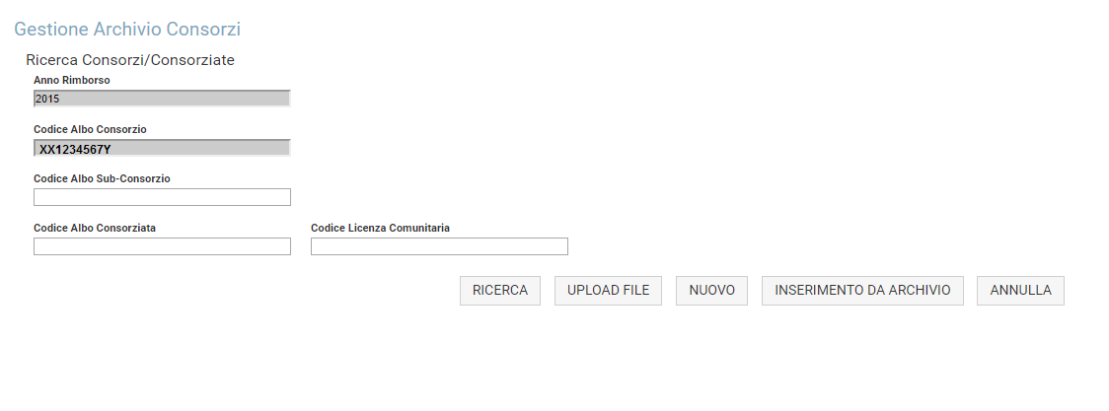
Alla selezione della voce di menu Anagrafica Raggruppamento, viene mostrata una maschera come segue:

Verranno forniti come dati precaricati sia l’anno di rimborso in corso, sia il codice Albo del raggruppamento conto terzi richiedente il rimborso (genericamente indicato come Codice Albo Consorzio).
Selezionando il tasto Ricerca, l’utente potrà prendere visione della composizione del proprio raggruppamento fornita per l’anno di rimborso in corso. Dunque, al primo accesso, non sarà visibile alcun risultato.
Per le ricerche è possibile utilizzare il filtro Codice Albo Sub-Consorzio, per avere visione delle imprese associate ad uno specifico sub-consorzio dichiarato per l’anno in corso.
Oppure si può ricercare la specifica impresa associata, inserendo il relativo Codice Albo della Consorziata (nel caso di impresa italiana) o il Codice Licenza Comunitaria (nel caso di impresa estera) e selezionare il tasto Ricerca.
Il risultato della ricerca verrà presentato come nell’immagine seguente:
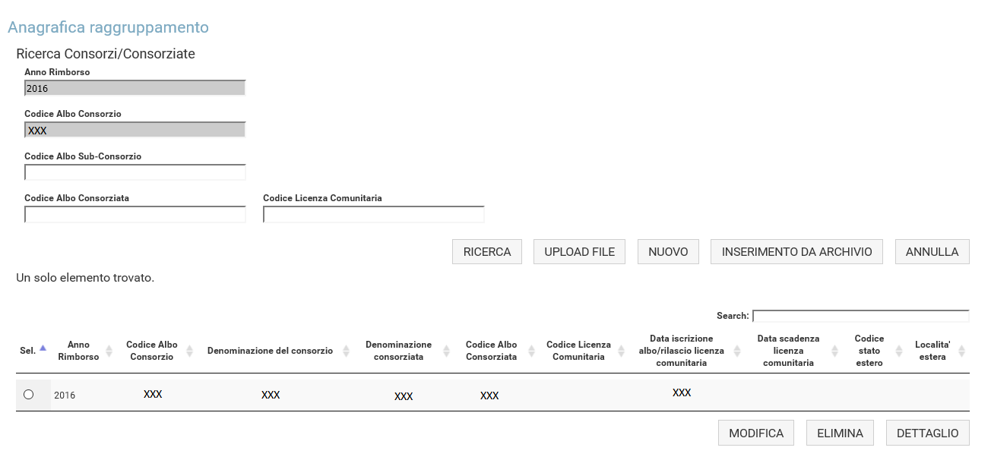
I dati visualizzati sono in sola consultazione ma, selezionando una impresa presente in elenco, sarà possibile effettuare una delle seguenti operazioni:
- Modifica
- Elimina
- Dettaglio
Selezionando il tasto Annulla, verranno azzerati i criteri di ricerca impostati dall’utente.
Nel caso in cui non vi siano risultati che rispettano i criteri di ricerca impostati, il sistema mostrerà il seguente messaggio: “Non sono presenti risultati che rispettano i criteri di ricerca selezionati”.

Modifica anagrafica per anno corrente
Selezionando il tasto Modifica, presente in fondo alla pagina descritta nel paragrafo 2.4.1, viene data la possibilità di modificare i dati precedentemente inseriti e validi per l’anno di rimborso esplicitato in maschera:
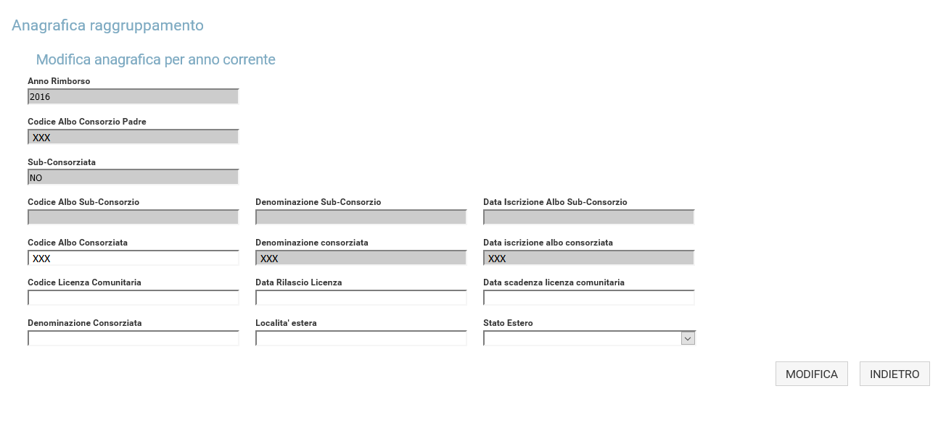
L'operazione è consentita sia nel corso della fase di prenotazione, sia nel corso della fase di inserimento della domanda di rimborso. Tuttavia, non deve essere presente alcuna domanda di rimborso in stato ‘Inserita’ al momento dell’operazione di modifica.
Il sistema propone il precaricamento dei seguenti dati:
- Anno di rimborso in corso
- Codice albo del consorzio padre, ovvero il raggruppamento richiedente il rimborso
Inoltre, sono presenti le informazioni precedentemente fornite (tramite inserimento puntuale o tramite upload) di cui è possibile effettuare la modifica:
- Codice Albo Consorziata (dato obbligatorio nel caso di impresa italiana associata al raggruppamento)
- Codice Licenza Comunitaria (dato obbligatorio nel caso di impresa estera associata al raggruppamento)
- Data rilascio licenza comunitaria (dato obbligatorio nel caso di impresa estera associata al raggruppamento)
- Data scadenza licenza comunitaria (dato obbligatorio nel caso di impresa estera associata al raggruppamento, non superiore di 10 anni rispetto alla data di rilascio licenza comunitaria)
- Denominazione Consorziata Estera, dato obbligatorio nel caso di impresa estera associata al raggruppamento
- Località, dato obbligatorio nel caso di impresa estera associata al raggruppamento
- Stato estero (codice iso 3166-alpha3), dato obbligatorio nel caso di impresa estera associata al raggruppamento.
Nel caso in cui i dovuti controlli effettuati dal sistema vengono superati, verrà visualizzato il seguente messaggio “Modifica avvenuta con successo”; viceversa il sistema indicherà l’errore riscontrato.

Elimina anagrafica per anno corrente
Selezionando il tasto Elimina, presente in fondo alla pagina descritta nel paragrafo 2.4.1, viene data la possibilità di eliminare i dati precedentemente inseriti e validi per l’anno di rimborso esplicitato in maschera:
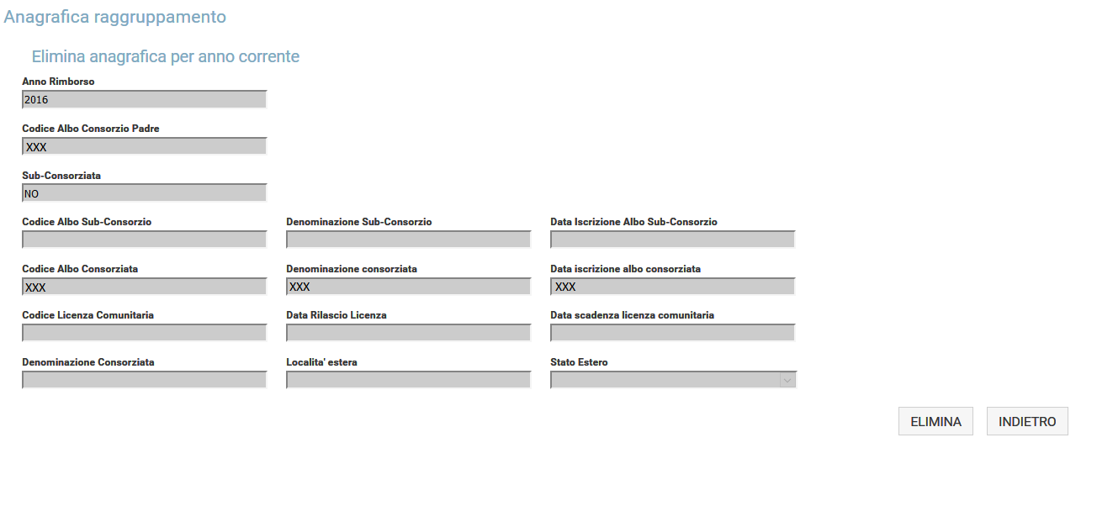
L'operazione è consentita sia nel corso della fase di prenotazione, sia nel corso della fase di inserimento della domanda di rimborso. Tuttavia, non deve essere presente alcuna domanda di rimborso in stato ‘Inserita’ al momento dell’operazione di eliminazione.
Il sistema propone il precaricamento dei seguenti dati:
- Anno di rimborso in corso
- Codice albo del consorzio padre, ovvero il raggruppamento richiedente il rimborso
Inoltre, sono presenti le informazioni precedentemente fornite:
- Codice albo Sub-Consorzio, Denominazione Sub-Consorzio e data iscrizione albo Sub-Consorzio (nel caso di Sub-Consorzio)
- Codice Albo Consorziata, Denominazione Consorziata e data iscrizione albo Consorziata (nel caso di consorziata italiana)
- Codice Licenza Comunitaria, Data rilascio licenza comunitaria, Data scadenza licenza comunitaria, Denominazione Consorziata Estera, Località, Stato estero (nel caso di consorziata estera)
Tutti i dati relativi alla impresa associata che si intende eliminare non saranno più visibili dopo la selezione del tasto Elimina.

Dettaglio anagrafica per anno corrente
Selezionando il tasto Dettaglio, presente in fondo alla pagina descritta nel paragrafo 2.4.1, viene data la possibilità di visualizzare i dati precedentemente inseriti e validi per l’anno di rimborso esplicitato in maschera:

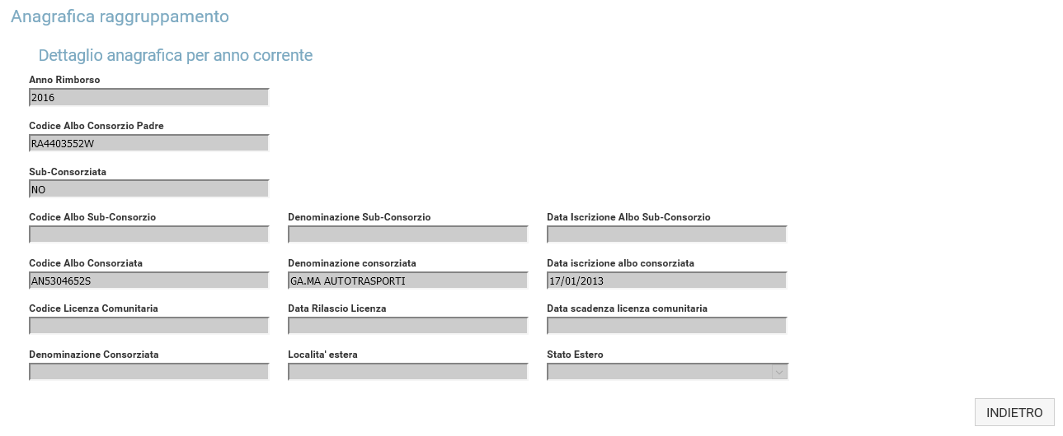
L’utente consorzio italiano conto terzi ha la possibilità di consultare il dettaglio di una specifica impresa associata al proprio raggruppamento, dichiarata per l’anno di rimborso in corso. Le informazioni che può visualizzare sono le seguenti:
- Anno di rimborso ordinario
- Codice albo del consorzio padre, ovvero del raggruppamento richiedente il rimborso
- Indicatore sub-consorziata
- Codice albo sub-consorzio
- Data iscrizione albo sub-consorzio
- Denominazione sub-consorzio
- Codice albo consorziata
- Data iscrizione albo consorziata
- Denominazione consorziata
- Codice licenza comunitaria
- Data rilascio licenza comunitaria
- Data scadenza licenza comunitaria
- Denominazione consorziata estera
- Località estera
- Stato estero
I dati visualizzati sono in sola consultazione.

Upload file consorziate
Alla selezione della voce di menu Anagrafica Raggruppamento, il sistema consente all’utente titolare di un raggruppamento italiano (in forma di consorzio, cooperativa o società consortile) che partecipa alla richiesta di riduzione compensata, di effettuare l’upload di un file excel (di seguito è riportato il template da rispettare), completo delle informazioni relative alla composizione del raggruppamento, valida per l’anno di rimborso in corso.
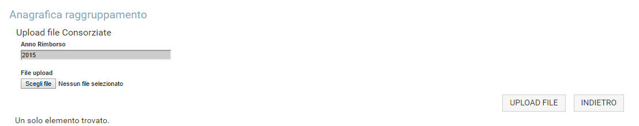
Infatti, selezionando il tasto Upload, viene mostrata una pagina come segue:

L’utente deve effettuare il caricamento del file ed in seguito selezionare il pulsante Upload file. Tali dati sono utili a definire il database di riferimento con il quale saranno confrontati i dati inseriti nella domanda (file access). I dati così inseriti nel sistema potranno essere modificati e/o integrati fino al momento di apposizione della firma digitale sulla domanda stessa. Tuttavia, non deve essere presente alcuna domanda di rimborso in stato ‘Inserita’ al momento dell’operazione di upload.
Si rammenta che il file verrà preso in carico da un sistema informatizzato che lo accetta con la seguente logica:
- Nel foglio 1 deve essere riportato l’elenco delle imprese che fanno parte del raggruppamento che effettua domanda di rimborso per l’anno in corso.
- Le imprese che sono subentrate successivamente all’anno di rimborso in corso oppure che sono uscite prima dell’anno precedente a quello di rimborso, non devono essere inserite in tale elenco.
- Non devono essere spostate, aggiunte o rimosse le colonne del file excel, nè vanno aggiunte note o altre informazioni non richieste.
- Il codice albo dell’impresa a capo del raggruppamento e/o di una delle imprese che ne fanno parte deve rispettare il seguente formato: SIGLA DELLA PROVINCIA + NUMERO DI ISCRIZIONE (massimo 7 cifre) + LETTERA INDICANTE IL CODICE CIN (es. RM0123456Z).
- Le date di rilascio licenza comunitaria e di scadenza della stessa devono essere riportate nel formato gg/mm/aaaa.
- La data di scadenza della licenza comunitaria non può essere superiore di 10 anni rispetto alla data di rilascio licenza comunitaria
- Le colonne con asterisco in rosso devono essere popolate obbligatoriamente solo in caso di impresa estera, dunque solo per quelle imprese per cui è stato inserito il codice di licenza comunitaria.
- Il codice stato estero deve rispettare il formato ISO 3166-ALPHA3 (es. ESP, ecc). Nel file sono riportati tutti i codici accettati.
- Gli sheet successivi al primo vanno compilati ciascuno per ogni singola impresa facente parte del raggruppamento, se questa è a sua volta un raggruppamento, con le stesse informazioni richieste sopra.
- Tutte le informazioni mancanti, errate e/o non richieste, non verranno prese in considerazione dal sistema.
- Si raccomanda di non alterare la struttura del file sotto allegato, che contiene uno sheet denominato Tabelle che non deve essere manomesso.



In particolare si richiama l'attenzione sulla necessità che qualora una impresa italiana dichiarata nel primo foglio del suddetto file sia a sua volta un raggruppamento, deve essere riportata la sua composizione negli altri fogli del medesimo file, uno per ciascun raggruppamento di secondo livello.
Allo stesso modo, qualora tra i soggetti del secondo livello vi sia un raggruppamento di imprese, occorrerà scomporre anche quest'ultimo negli sheet successivi del medesimo file, uno per ciascun raggruppamento di ulteriore livello, e così via, fino a che tutti i raggruppamenti siano "risolti" in imprese singole.
All’interno del template, vengono richieste le seguenti informazioni:
- Codice albo del consorzio padre (dato obbligatorio)
- Codice albo della consorziata, nel caso di consorziata italiana (dato obbligatorio)
- Codice licenza comunitaria, nel caso di consorziata estera (dato obbligatorio)
- Data rilascio licenza comunitaria, nel caso di consorziata estera (dato obbligatorio)
- Data scadenza licenza comunitaria, nel caso di consorziata estera (dato obbligatorio)
- Codice stato estero (codice iso 3166-alpha3), dato obbligatorio solo nel caso di consorziata estera
- Località, dato obbligatorio solo nel caso di consorziata estera
Tali informazioni sono riportate nel foglio1 del file; tutti gli sheet successivi dovranno essere compilati con la stessa tipologia di informazioni nel caso in cui vi siano in elenco delle imprese che risultano essere, a loro volta, raggruppamenti con proprie imprese al seguito.
L’upload del file excel:
- Non sarà consentito se il raggruppamento non ha effettuato alcuna prenotazione;
- non sarà consentito in caso di codice albo consorzio “padre” errato o non esistente o non coincidente con l’utente che ha effettuato l’accesso al sistema;
- non sarà consentito in caso di formato del file diverso da .xlsx o non conforme al template prestabilito;
- oltre al primo inserimento obbligatorio, sono consentiti anche eventuali ulteriori update nel caso in cui il consorzio esprima la necessità di aggiungere nuovi dati o modificare quelli già inseriti rispetto al file precedentemente caricato.
Si ricorda che la modifica e l’inserimento sono possibili anche nelle modalità descritte nei paragrafi 2.4.1.1 e 2.4.1.5-6, rispettivamente.
La maschera ha, come dato precaricato, l’anno di rimborso di riferimento, ossia l’anno di rimborso ordinario a cui fa riferimento la composizione del raggruppamento che si sta caricando. Il campo non è editabile.
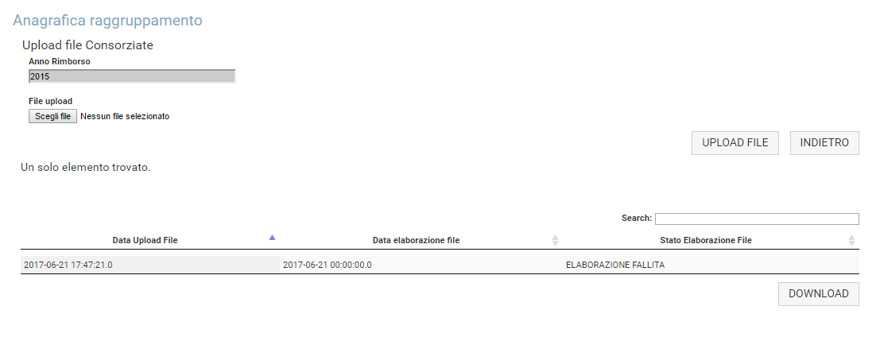
Il sistema effettua il controllo dei dati inseriti nel file secondo una elaborazione asincrona, pertanto l’esito dei controlli non viene restituito immediatamente dopo l’avvenuto upload.
Agli utenti che effettuano l’upload del file è data la possibilità di consultare un report che tenga traccia dello stato dell’elaborazione del suddetto file. In particolare, il sistema permette la visualizzazione delle seguenti informazioni relative all’ultimo upload effettuato:
- Data upload file
- Data elaborazione file
- Stato elaborazione file, che può assumere uno dei seguenti valori:
    - da elaborare
    - elaborato
    - elaborazione con anomalie, se tra i dati presenti sono stati riscontati errori

In quest’ultimo caso, l’utente può selezionare il tasto Download per scaricare il file con gli errori riscontrati dal sistema e provvedere alla loro correzione.

Nuovo inserimento anagrafica per anno corrente
Alla selezione della voce di menu Anagrafica Raggruppamento, il sistema consente all’utente titolare di un raggruppamento italiano (in forma di consorzio, cooperativa o società consortile) che partecipa alla richiesta di riduzione compensata, una ulteriore modalità per inserire i dati relativi ad una impresa associata al proprio raggruppamento per l’anno di rimborso in corso.
Infatti, selezionando il tasto Nuovo, viene mostrata una pagina come segue:

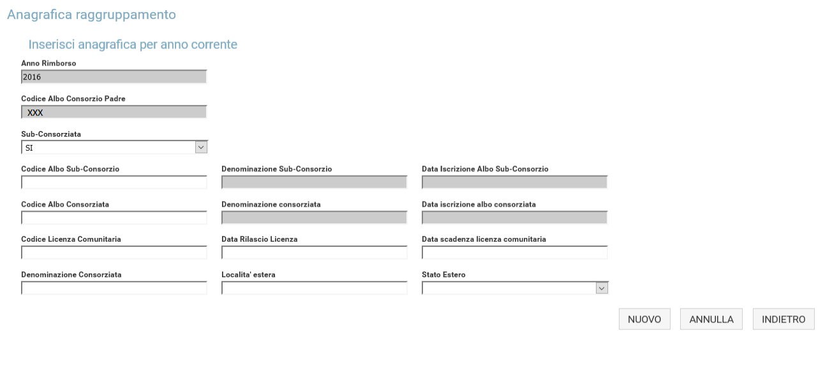
Il sistema propone il precaricamento dei seguenti dati:
- Anno di rimborso ordinario in corso
- Codice albo del consorzio padre, ovvero del raggruppamento richiedente il rimborso

L’utente consorzio dovrà occuparsi dell’inserimento manuale delle seguenti informazioni:
- Sub-Consorziata, che può assumere uno dei seguenti valori, a seconda che l’inserimento riguardi una impresa che a sua volta è un raggruppamento:
  - SI
  - NO
- Codice Albo Sub-Consorzio (dato obbligatorio se il campo precedente è stato impostato a SI)
- Codice Albo Consorziata (dato obbligatorio nel caso di consorziata italiana)
- Codice Licenza Comunitaria (dato obbligatorio nel caso di consorziata estera)
- Data rilascio licenza comunitaria (dato obbligatorio nel caso di consorziata estera)
- Data scadenza licenza comunitaria (dato obbligatorio nel caso di consorziata estera, non superiore di 10 anni rispetto alla data di rilascio licenza comunitaria)
- Denominazione Consorziata Estera, dato obbligatorio nel caso di consorziata estera
- Località, dato obbligatorio nel caso di consorziata estera
- Stato estero, dato obbligatorio nel caso di consorziata estera

Il sistema valorizzerà in automatico i dati relativi alla denominazione ed alla data di iscrizione all’Albo nel caso di imprese italiane.
Il sistema effettua il controllo dei dati inseriti in maschera secondo una elaborazione sincrona, pertanto l’esito dei controlli viene restituito immediatamente dopo la selezione del tasto Nuovo.
Nel caso in cui i controlli vengono superati, il sistema mostrerà il seguente messaggio “Inserimento avvenuto con successo”; viceversa il sistema indicherà l’errore riscontrato (eventuali dati obbligatori mancanti o errati).
L'operazione è consentita sia nel corso della fase di prenotazione, sia nel corso della fase di inserimento della domanda di rimborso. Tuttavia, non deve essere presente alcuna domanda di rimborso in stato ‘Inserita’ al momento dell’operazione di nuovo inserimento anagrafiche.

Inserimento da archivio
Alla selezione della voce di menu Anagrafica Raggruppamento, il sistema consente all’utente titolare di un raggruppamento italiano (in forma di consorzio, cooperativa o società consortile) che partecipa alla richiesta di riduzione compensata, una ulteriore modalità per inserire i dati relativi ad una impresa associata al proprio raggruppamento per l’anno di rimborso in corso.
Infatti, selezionando il tasto Inserimento da Archivio, viene mostrata una pagina come segue:
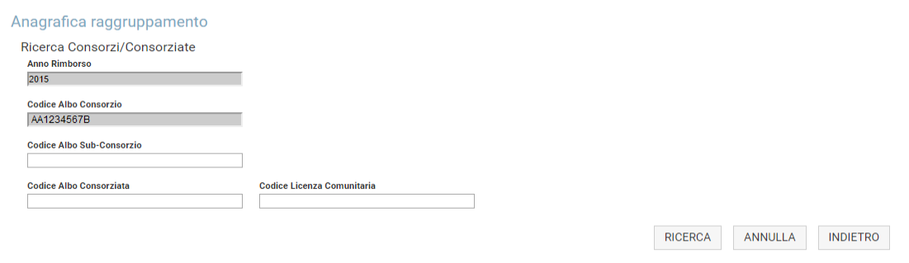
Selezionando il tasto Ricerca, l’utente potrà prendere visione della composizione del proprio raggruppamento fornita sia per l’anno di rimborso in corso, che quella fornita nell’anno di rimborso precedente. Dunque, al primo accesso, potrebbe non essere visibile alcun risultato per l’anno di rimborso in corso.
Per le ricerche è possibile utilizzare il filtro Codice Albo Sub-Consorzio, per avere visione delle imprese associate ad uno specifico sub-consorzio dichiarato per entrambi gli anni di rimborso.
Oppure si può ricercare la specifica impresa associata dichiarata in uno o entrambi gli anni di rimborso, inserendo il relativo Codice Albo della Consorziata (nel caso di impresa italiana) o il Codice Licenza Comunitaria (nel caso di impresa estera) e selezionando il tasto Ricerca.
Il risultato della ricerca verrà presentato come nell’immagine seguente:
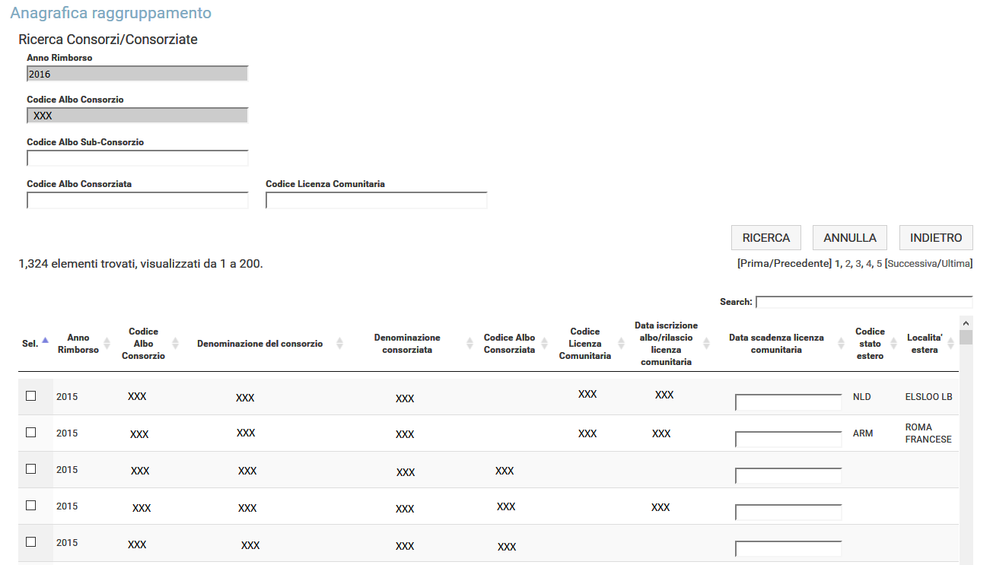
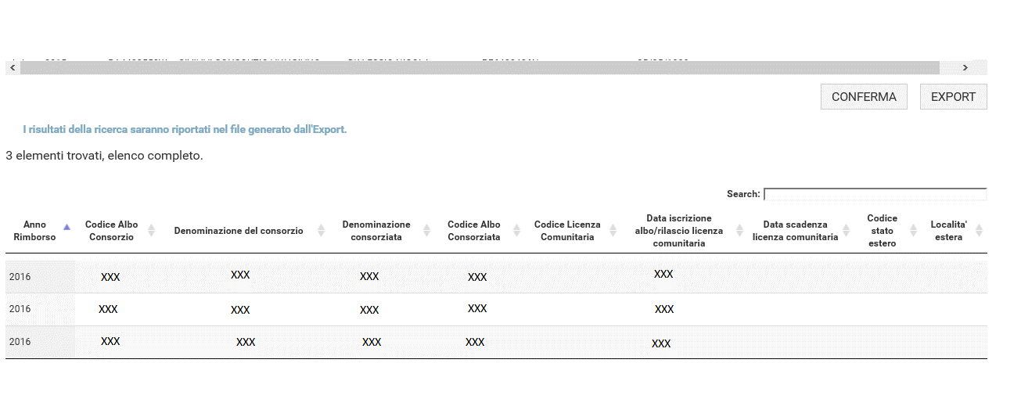
Selezionando il tasto Annulla, verranno azzerati i criteri di ricerca impostati dall’utente.
Nel caso in cui non vi sono risultati che rispettano i criteri di ricerca impostati, il sistema mostrerà il seguente messaggio: “Non sono presenti risultati che rispettano i criteri di ricerca selezionati”, con specifico riferimento all’anno di rimborso di riferimento.
I risultati di ricerca ottenuti permetteranno di visualizzare le seguenti informazioni per ciascuna impresa appartenente al raggruppamento in maniera duplice, ovvero sia per l’anno di rimborso ordinario che per quello precedente. Dunque verranno mostrati i seguenti dati per ciascun anno di rimborso:
- Codice albo consorzio, riferito al codice albo del consorzio padre
- Denominazione consorzio, riferita alla ragione sociale del consorzio padre
- Denominazione consorziata, sia nel caso di impresa associata italiana che estera
- Codice albo consorziata, nel caso di impresa associata italiana
- Codice licenza comunitaria, nel caso di impresa associata estera
- Data iscrizione, corrispondente alla data di iscrizione all’Albo nel caso di impresa associata italiana o alla data di rilascio della licenza comunitaria, nel caso di impresa associata estera
- Data scadenza licenza comunitaria, nel caso di impresa associata estera (per validare la conferma, tale dato dovrà essere inserito in maschera se non fornito per l’anno precedente)
- Codice stato estero (codice iso 3166-alpha3), nel caso di impresa associata estera
- Località estera, nel caso di impresa associata estera

I dati visualizzati sono in sola consultazione, ma relativamente all’elenco dell’anno di rimborso precedente, sarà possibile effettuare una delle seguenti operazioni:
- Conferma
- Export
In particolare, la funzione di Conferma rappresenta una ulteriore modalità per inserire i dati relativi ad una impresa associata al proprio raggruppamento per l’anno di rimborso in corso. Infatti, l’utente consorzio conto terzi italiano, selezionando una o più imprese presenti nell’elenco dell’anno di rimborso precedente e cliccando sul pulsante Conferma, può convalidare, per l’anno di rimborso in corso, l’associazione di una impresa già dichiarata nell’anno di rimborso precedente.
Alla selezione del tasto conferma, se superati i controlli, il dato in questione sarà visibile solo nell’elenco del nuovo anno di rimborso.

La funzione di Export, invece, permette agli utenti consorzio conto terzi italiani di disporre del catalogo completo o parziale delle imprese associate al proprio raggruppamento, dichiarate nell’anno di rimborso precedente all’anno in corso.
Alla selezione di tale pulsante, l’utente consorzio può effettuare il download di tale catalogo (file excel che rispetta il template accordato per l’upload), così da poterlo consultare offline in qualsiasi momento.
Tale file conterrà i dati che rispettano i filtri di ricerca impostati, nel caso in cui questi siano stati valorizzati. Altrimenti, se non viene impostato alcun filtro di ricerca, l’Export permetterà il download di un file completo di tutte le imprese associate dichiarate nell’anno di rimborso precedente.

ARCHIVIO TARGHE
Questa voce di menu permette a tutti gli utenti impresa di fornire le informazioni relative a ciascuna targa di veicolo indicata nella domanda per la quale non sia stata emessa una carta di circolazione in favore del medesimo soggetto richiedente oppure, se ne ricorre il caso, di una delle imprese associate al proprio raggruppamento, per l’anno di rimborso in corso.

Alla selezione della voce di menu Archivio targhe, viene mostrata una maschera come segue:
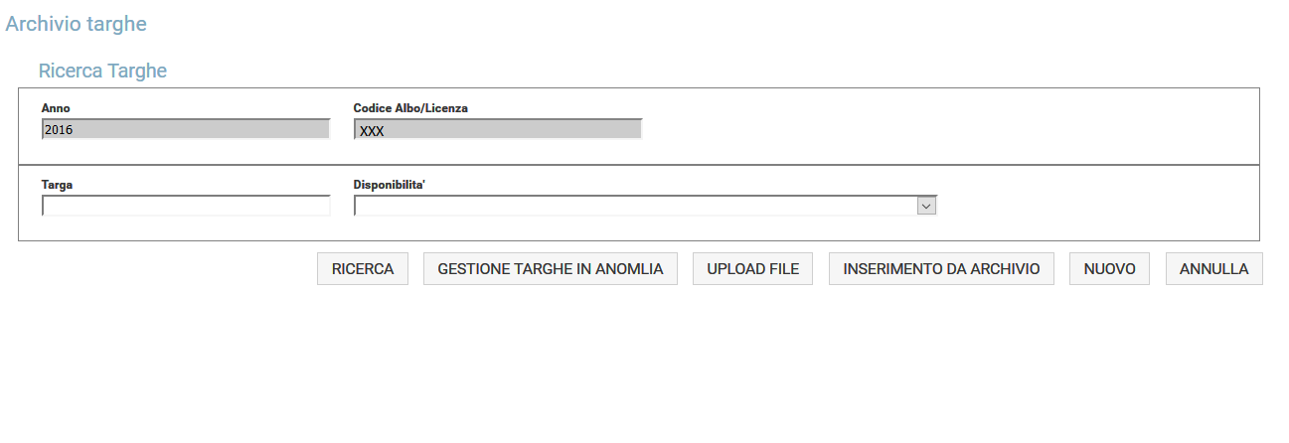
Verranno forniti come dati precaricati sia l’anno di rimborso in corso, sia il codice Albo/Licenza dell’utente richiedente il rimborso.
Selezionando il tasto Ricerca, l’utente potrà prendere visione dell’elenco dei veicoli detenuti a titolo diverso dall’art. 93 cds da ritenere validi e quindi già caricati per la richiesta di rimborso per l’anno in corso.
Dunque, al primo accesso, non sarà visibile alcun risultato.
In particolare, l’utente impresa può consultare il proprio archivio veicoli non di proprietà, effettuando la ricerca tramite uno dei seguenti filtri opzionali:
- Targa
- Stato Estero
- Disponibilità, a scelta tra una delle seguenti opzioni:
  - Targa di veicolo immatricolato in altro stato
  - Targa di veicolo in proprietà con carta di circolazione ancora non emessa
  - Targa di veicolo in disponibilità a titolo di usufrutto
  - Targa di veicolo in disponibilità a titolo di vendita con patto di riservato dominio
  - Targa di veicolo in disponibilità a titolo di locazione finanziaria
  - Targa di veicolo in disponibilità a titolo di locazione a lunga durata
  - Targa di veicolo in disponibilità a titolo di rent to buy
  - Targa di veicolo detenuto ad altro titolo

I risultati di ricerca ottenuti permetteranno di visualizzare le seguenti informazioni per ciascun veicolo dichiarato come detenuto a titolo diverso dall’art. 93 cds:
- Targa
- Classe Ambientale
- Stato Estero
- Disponibilità
- Note

Il risultato della ricerca verrà presentato come nell’immagine seguente:

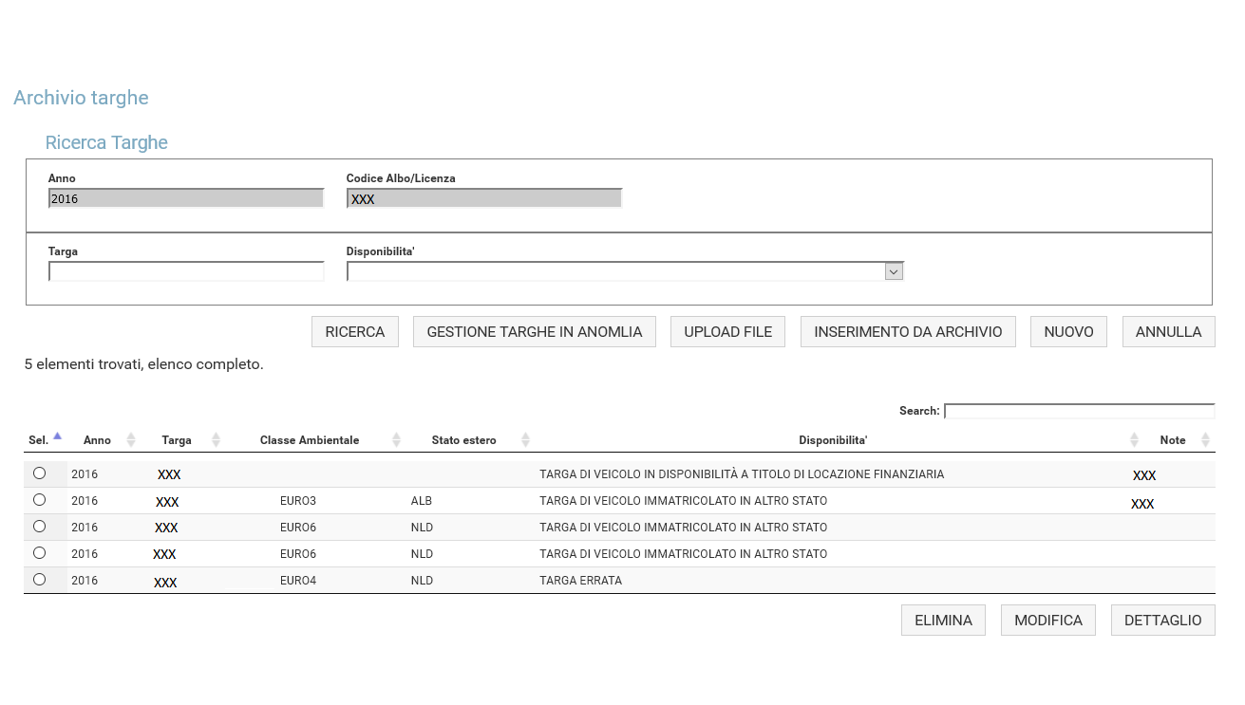

I dati visualizzati sono in sola consultazione, ma selezionando una targa presente in elenco, sarà possibile effettuare una delle seguenti operazioni:
- Modifica
- Elimina
- Dettaglio
Selezionando il tasto Annulla, verranno azzerati i criteri di ricerca impostati dall’utente.
Nel caso in cui non vi siano risultati che rispettano i criteri di ricerca impostati, il sistema mostrerà il seguente messaggio: “Non sono presenti risultati che rispettano i criteri di ricerca selezionati”.

Elimina targa per anno corrente
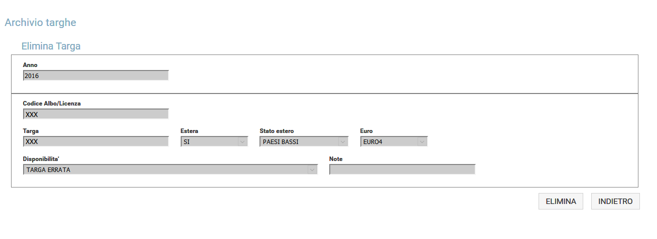
Selezionando il tasto Elimina, presente in fondo alla pagina descritta nel paragrafo 2.4.2, viene data la possibilità di eliminare i dati precedentemente inseriti e validi per l’anno di rimborso esplicitato in maschera:

L'operazione è consentita sia nel corso della fase di prenotazione, sia nel corso della fase di inserimento della domanda di rimborso. Tuttavia, non deve essere presente alcuna domanda di rimborso in stato ‘Inserita’ al momento dell’operazione di eliminazione.
Il sistema propone il precaricamento dei seguenti dati:
- Anno di rimborso ordinario
- Codice Albo/Licenza dell’utente richiedente il rimborso
Inoltre, sono presenti le informazioni precedentemente fornite:
- Targa
- Indicatore targa estera
- Classe Ambientale
- Stato Estero
- Disponibilità
- Note
Tutti i dati relativi alla targa che si intende eliminare non saranno più visibili dopo la selezione del tasto Elimina.

Modifica targa per anno corrente
Selezionando il tasto Modifica, presente in fondo alla pagina descritta nel paragrafo 2.4.2, viene data la possibilità di modificare i dati precedentemente inseriti e validi per l’anno di rimborso esplicitato in maschera:
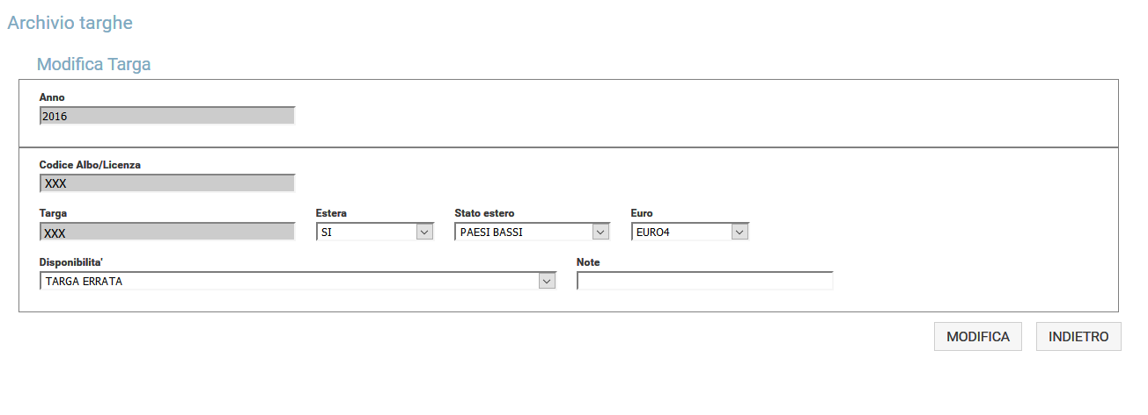
L'operazione è consentita sia nel corso della fase di prenotazione, sia nel corso della fase di inserimento della domanda di rimborso. Tuttavia, non deve essere presente alcuna domanda di rimborso in stato ‘Inserita’ al momento dell’operazione di modifica.
Il sistema propone il precaricamento dei seguenti dati:
- Anno di rimborso ordinario
- Codice Albo/Licenza dell’utente richiedente il rimborso
Inoltre, sono presenti le informazioni precedentemente fornite (tramite inserimento puntuale o tramite upload) di cui è possibile effettuare la modifica:
- Indicatore targa estera, dato obbligatorio
- Classe Ambientale, dato obbligatorio
- Stato Estero, dato obbligatorio
- Disponibilità, dato obbligatorio
- Note, dato obbligatorio in caso di selezione della disponibilità “Targa di veicolo detenuto ad altro titolo”
Il sistema effettua il controllo dei dati inseriti in maschera secondo una elaborazione sincrona, pertanto l’esito dei controlli viene restituito immediatamente dopo la selezione del tasto Modifica.
Nel caso in cui i dovuti controlli effettuati dal sistema vengono superati, verrà visualizzato il seguente messaggio “Modifica avvenuta con successo”; viceversa il sistema indicherà l’errore riscontrato.

Dettaglio targa per anno corrente
Selezionando il tasto Dettaglio, presente in fondo alla pagina descritta nel paragrafo 2.4.2, viene data la possibilità di visualizzare i dati precedentemente inseriti e validi per l’anno di rimborso esplicitato in maschera:
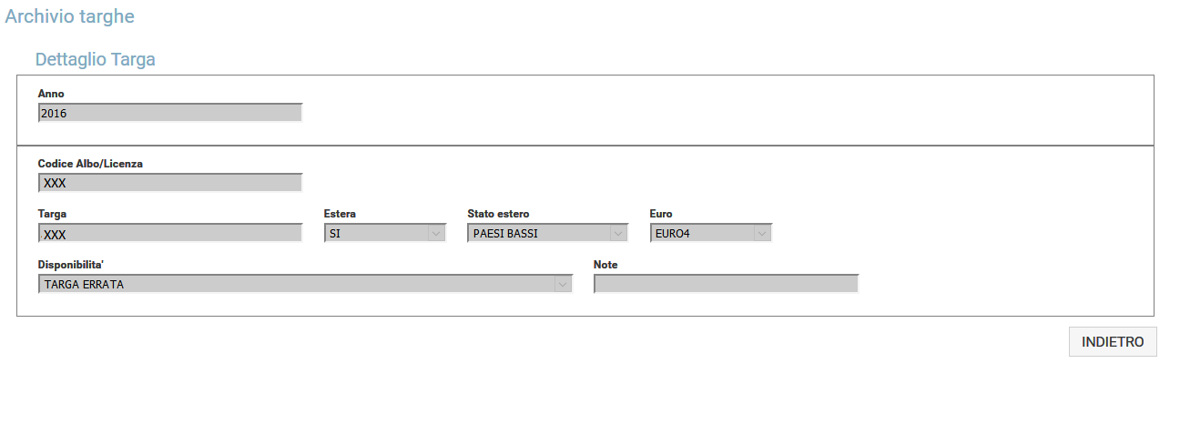
L’utente impresa ha la possibilità di consultare il dettaglio di una specifica targa detenuta a titolo diverso dall’art.93cds, dichiarata per l’anno di rimborso in corso. Le informazioni che può visualizzare sono le seguenti:
- Anno di rimborso in corso
- Codice albo/licenza dell’impresa richiedente il rimborso
- Targa
- Indicatore targa estera
- Classe Ambientale
- Stato Estero
- Disponibilità
- Note
I dati visualizzati sono in sola consultazione.

Upload file targhe per anno corrente
Alla selezione della voce di menu Archivio targhe, il sistema consente all’utente impresa che partecipa alla richiesta di riduzione compensata, di effettuare l’upload di un file excel (di seguito è riportato il template da rispettare), completo delle informazioni relative ai veicoli detenuti a titolo diverso dall’art.93 cds, da considerare per la richiesta di rimborso per l’anno in corso.
Infatti, selezionando il tasto Upload, viene mostrata una pagina come segue:
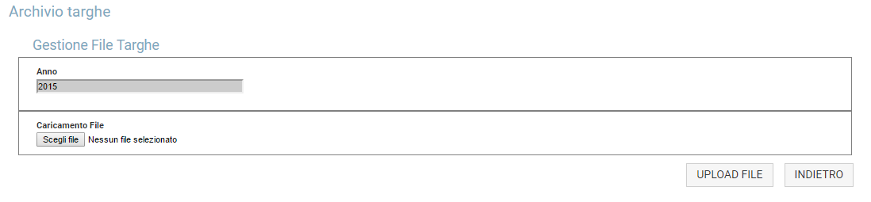
L’utente deve effettuare il caricamento del file ed in seguito selezionare il pulsante Upload file. Tali dati sono utili a definire il database di riferimento con il quale saranno confrontati i dati inseriti nella domanda (file access). I dati così inseriti nel sistema potranno essere modificati e/o integrati fino al momento di apposizione della firma digitale sulla domanda stessa. Tuttavia, non deve essere presente alcuna domanda di rimborso in stato ‘Inserita’ al momento dell’operazione di upload.
Si rammenta che il file verrà preso in carico da un sistema informatizzato, pertanto si raccomanda di non alterare la struttura del file sotto allegato, che contiene uno sheet denominato Tabelle che non deve essere manomesso.

Tutte le informazioni mancanti, errate e/o non richieste, non verranno prese in considerazione dal sistema.
All’interno del template, vengono richieste le seguenti informazioni:
- Codice Albo/Licenza, rispettivamente nel caso di imprese italiane conto terzi e di imprese italiane conto proprio ed estere (dato obbligatorio)
- Targa (dato obbligatorio) [nel caso di TARGA TEDESCA è opportuno che la targa venga indicata nelle due parti di cui si compone, separate da un trattino. Ad esempio, la targa che sulla carta di circolazione viene riportata come AA BB123, va trascritta come AA-BB123]
- Indicatore targa estera (dato obbligatorio)
- Classe Ambientale (dato obbligatorio) che accetta solo valori numerici tra quelli proposti
- Stato Estero, codice iso 3166-alpha3 (dato obbligatorio se Indicatore targa estera = si)
- Disponibilità (dato obbligatorio) [Nel caso di targhe di Paesi Extra UE, eccetto per veicoli con targa UK,Svizzera, Islanda, Norvegia e Liechtenstein, l’utente deve effettuare poi l’upload obbligatorio della carta di circolazione]
- Note (dato obbligatorio se si seleziona la disponibilità "Targa di veicolo detenuto ad altro titolo")
L’upload del file excel:
- non sarà consentito se l’impresa non ha effettuato la prenotazione;
- non sarà consentito in caso di codice albo/licenza errato o non esistente o non coincidente con l’utente che ha effettuato l’accesso al sistema;
- non sarà consentito in caso di formato del file diverso da .xlsx o non conforme al template prestabilito;
- oltre al primo inserimento obbligatorio, sono consentiti anche eventuali ulteriori update nel caso in cui l’utente impresa esprima la necessità di aggiungere nuovi dati o di modificare quelli già inseriti rispetto al file precedentemente caricato.
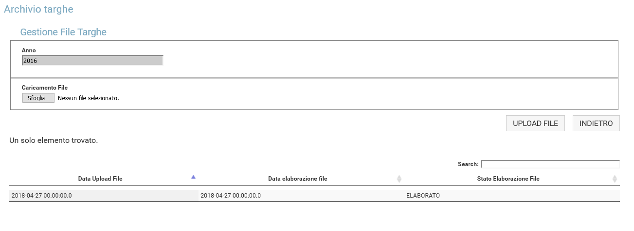
Si ricorda che la modifica e l’inserimento sono possibili anche nelle modalità descritte nei paragrafi 2.4.2.2 e 2.4.2.5-6, rispettivamente.

Il sistema effettua il controllo dei dati inseriti nel file secondo una elaborazione asincrona, pertanto l’esito dei controlli non viene restituito immediatamente dopo l’avvenuto upload.
Agli utenti che effettuano l’upload del file è data la possibilità di consultare un report che tenga traccia dello stato dell’elaborazione del suddetto file. In particolare, il sistema permette la visualizzazione delle seguenti informazioni relative all’ultimo upload effettuato:
- Data upload file
- Data elaborazione file
- Stato elaborazione file, che può assumere uno dei seguenti valori:
  - da elaborare
  - elaborato
  - elaborazione con anomalie, se tra i dati presenti sono stati riscontati errori

In quest’ultimo caso, l’utente può selezionare il tasto Download per scaricare il file con gli errori riscontrati dal sistema e provvedere alla loro correzione.

Inserimento da archivio
Alla selezione della voce di menu Archivio targhe, il sistema consente all’utente impresa che partecipa alla richiesta di riduzione compensata, una ulteriore modalità per inserire i dati relativi ai veicoli non di proprietà utilizzati per l’anno di rimborso in corso.
Infatti, selezionando il tasto Inserimento da Archivio, viene mostrata una pagina come segue:
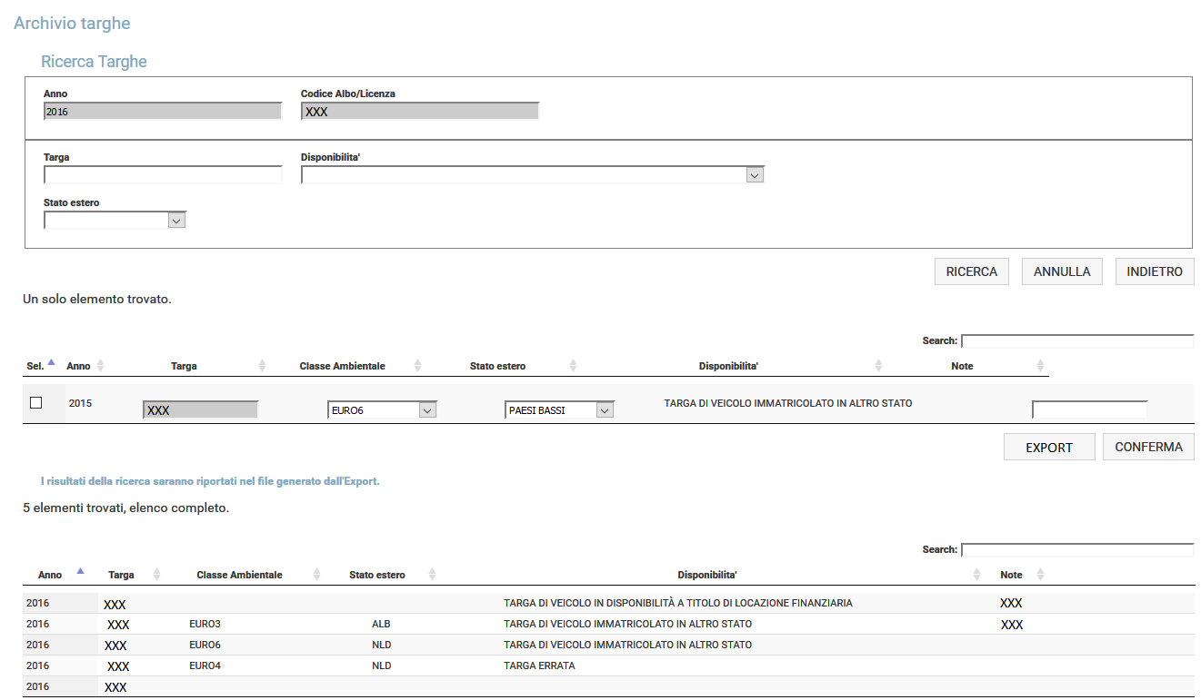

Selezionando il tasto Ricerca, l’utente potrà prendere visione sia dell’elenco dei veicoli non di proprietà per l’anno di rimborso in corso, che di quello fornito nell’anno di rimborso precedente. Dunque, al primo accesso, potrebbe non essere visibile alcun risultato per l’anno di rimborso in corso.
Per le ricerche è possibile utilizzare i filtri: targa, disponibilità o stato estero, per avere visione dei veicoli non di proprietà dichiarati per entrambi gli anni di rimborso.
Selezionando il tasto Annulla, verranno azzerati i criteri di ricerca impostati dall’utente.
Nel caso in cui non vi sono risultati che rispettano i criteri di ricerca impostati, il sistema mostrerà il seguente messaggio: “Non sono presenti risultati che rispettano i criteri di ricerca selezionati”, con specifico riferimento all’anno di rimborso di riferimento.
I risultati di ricerca ottenuti permetteranno di visualizzare le seguenti informazioni per ciascun veicolo in maniera duplice, ovvero sia per l’anno di rimborso ordinario che per quello precedente. Dunque verranno mostrati i seguenti dati per ciascun anno di rimborso:
- Targa
- Classe ambientale (per validare la conferma, tale dato dovrà essere inserito in maschera se non fornito per l’anno precedente)
- Stato estero (per validare la conferma, tale dato dovrà essere inserito in maschera se non fornito per l’anno precedente)
- Disponibilità
- Note
I dati visualizzati sono in sola consultazione, ma relativamente all’elenco dell’anno di rimborso precedente, sarà possibile effettuare una delle seguenti operazioni:
- Conferma
- Export
In particolare, la funzione di conferma rappresenta una ulteriore modalità per inserire i dati relativi ad uno o più veicoli non di proprietà ma detenuti per l’anno di rimborso in corso. Infatti, l’utente impresa, selezionando uno o più veicoli presenti nell’elenco dell’anno di rimborso precedente e cliccando sul pulsante Conferma, può convalidare, per l’anno di rimborso in corso, l’utilizzo di una targa già dichiarata e accettata tra le anomalie nell’anno di rimborso precedente.
Alla selezione del tasto conferma, se superati i controlli, il dato in questione sarà visibile solo nell’elenco del nuovo anno di rimborso.
La funzione di Export, invece, permette agli utenti impresa di disporre del catalogo completo o parziale delle targhe dei veicoli identificate dal sistema come anomale, ma accettate dall’utente nell’anno di rimborso precedente a quello in questione.
Alla selezione di tale pulsante, l’utente impresa può effettuare il download di tale catalogo (file excel che rispetta il template accordato per l’upload), così da poterlo consultare offline in qualsiasi momento.
Tale file conterrà i dati che rispettano i filtri di ricerca impostati, nel caso in cui questi siano stati valorizzati. Altrimenti, se non viene impostato alcun filtro di ricerca, l’Export permetterà il download di un file completo di tutti i veicoli precedentemente andati in anomalia in quanto detenuti a titolo diverso dall’art. 93 cds ed ‘accettati’ dall’utente stesso nell’anno di rimborso precedente.

Nuovo inserimento targa per anno corrente
Alla selezione della voce di menu Archivio targhe, il sistema consente all’utente titolare di una impresa che partecipa alla richiesta di riduzione compensata, una ulteriore modalità per inserire i dati relativi ai veicoli non di proprietà utilizzati per l’anno di rimborso in corso.
Infatti, selezionando il tasto Nuovo, viene mostrata una pagina come segue:
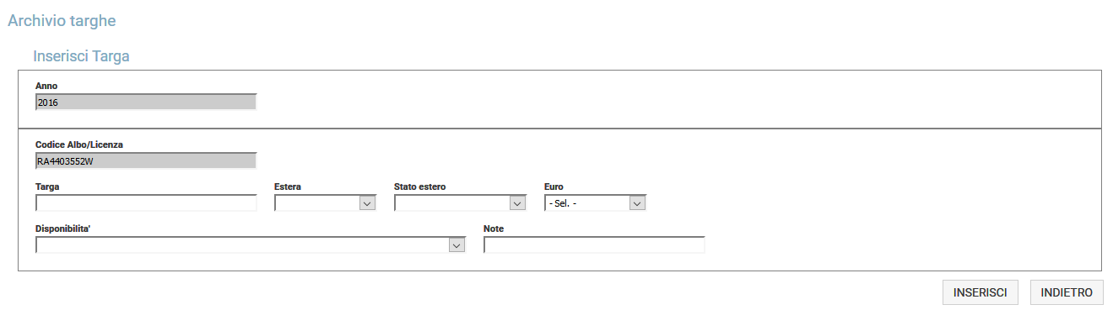
Il sistema propone il precaricamento dei seguenti dati:
- Anno di rimborso ordinario in corso
- Codice Albo/Licenza, dell’utente richiedente il rimborso
L’utente dovrà poi occuparsi dell’inserimento manuale delle seguenti informazioni:
- Targa, dato obbligatorio (nel caso di TARGA TEDESCA è opportuno che la targa venga indicata nelle due parti di cui si compone, separate da un trattino. Ad esempio, la targa che sulla carta di circolazione viene riportata come AA BB123, va trascritta a sistema come AA-BB123)
- Indicatore targa estera, dato obbligatorio
- Classe Ambientale, dato obbligatorio
- Stato Estero, dato obbligatorio se Indicatore targa estera = SI
- Disponibilità (dato obbligatorio)
- Note (dato obbligatorio se si seleziona la disponibilità "Targa di veicolo detenuto ad altro titolo")

Il sistema effettua il controllo dei dati inseriti in maschera secondo una elaborazione sincrona, pertanto l’esito dei controlli viene restituito immediatamente dopo la selezione del tasto Inserisci.
Nel caso in cui i controlli vengono superati il sistema mostrerà il seguente messaggio “Inserimento avvenuto con successo”; viceversa il sistema indicherà l’errore riscontrato (eventuali dati obbligatori mancanti o errati o targa da gestire).
L'operazione è consentita sia nel corso della fase di prenotazione, sia nel corso della fase di inserimento della domanda di rimborso. Tuttavia, non deve essere presente alcuna domanda di rimborso in stato ‘Inserita’ al momento dell’operazione di nuovo inserimento targa.

Gestione targhe in anomalia
L’utente impresa ha la possibilità di giustificare il motivo per cui una targa è andata in anomalia, caso che si verifica quando il sistema non trova corrispondenza tra il dato fornito e quanto presente in archivio o quanto emerso da interrogazione a Eucaris.
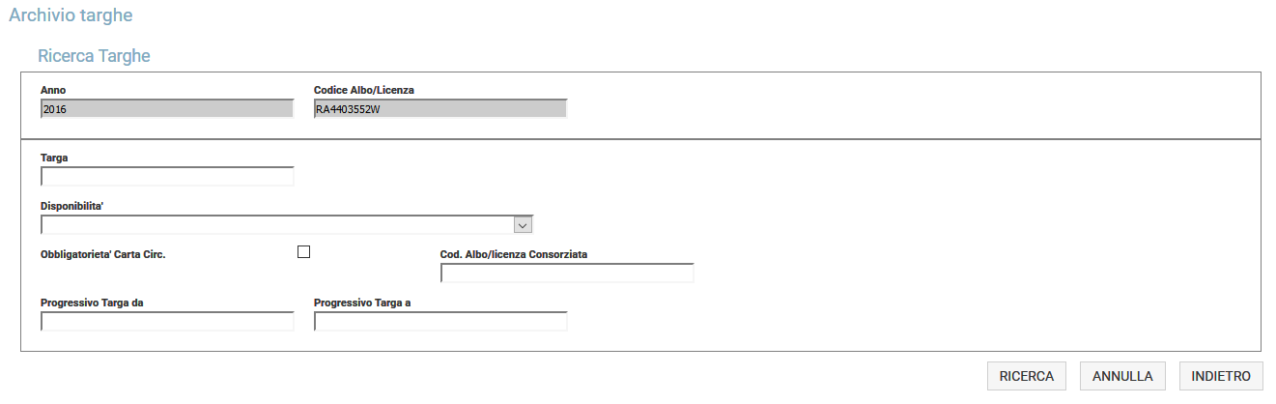
Selezionando la voce di menu Archivio targhe e selezionando il tasto Gestione targhe in anomalia, viene visualizzata una schermata come segue:

L’utente può scegliere di effettuare una ricerca per uno dei seguenti filtri, in modo da filtrare secondo lo specifico dato indicato e non ancora gestito:
- Targa
- Disponibilità
- Indicatore obbligatorietà targa di circolazione
- Codice Albo/Licenza, riferito all’utilizzatore della targa in anomalia (es. imprese associate al raggruppamento)
- Progressivo targa da
- Progressivo targa a
Se invece si seleziona il pulsante Ricerca senza valorizzare alcun campo, allora viene mostrato l’intero elenco di tutte le targhe inserite nella domanda di rimborso o inserite in fase di consolidamento archivio targhe (vedere paragrafo 2.4.2), che sono andate in anomalia e che non sono state ancora gestite.
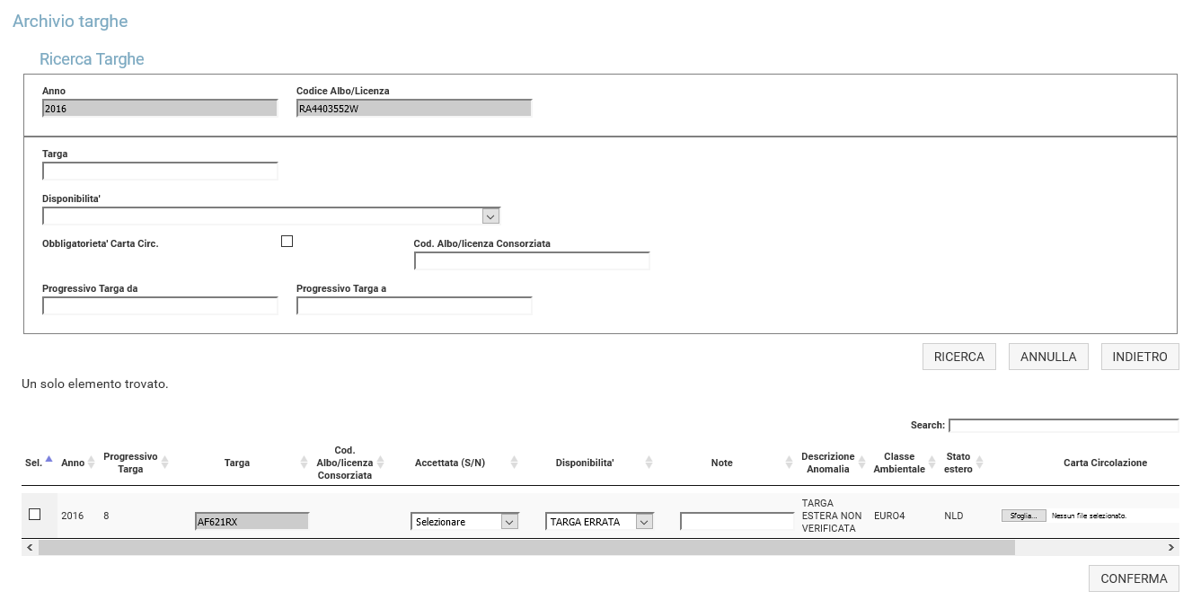

Scegliendo di accettare l’anomalia riscontrata ed impegnandosi a correggerla al successivo caricamento automatico della domanda, il dato verrà salvato nell’archivio targhe e sarà preso in considerazione nella gestione dei rimborsi. Viceversa, se l’utente impresa non accetta il dato anomalo, questo verrà scartato e non verrà sottoposto al rimborso.
L’accettazione di una targa in anomalia implica la valorizzazione obbligatoria di una delle seguenti motivazioni:
- Targa cessata
- Targa errata
- Targa di veicolo immatricolato in altro stato
- Targa di veicolo in proprietà con carta di circolazione ancora non emessa
- Targa di veicolo in disponibilità a titolo di usufrutto
- Targa di veicolo in disponibilità a titolo di vendita con patto di riservato dominio
- Targa di veicolo in disponibilità a titolo di locazione finanziaria
- Targa di veicolo in disponibilità a titolo di locazione a lunga durata
- Targa di veicolo in disponibilità a titolo di rent to buy
- Targa di veicolo detenuto ad altro titolo
- Eventualmente, l’utente impresa ha la possibilità di inserire delle note in un campo libero. Le note risultano essere obbligatorie nel caso sia valorizzata la disponibilità seguente: “Targa di veicolo detenuto ad altro titolo”.
Selezionando il tasto Aggiorna verrà ricaricata la stessa pagina e verranno mostrate solo le anomalie non ancora gestite.
Accettare una anomalia (ACCETTATA = SI) significa che l’utente si assume la responsabilità di forzare un dato riconosciuto dal sistema come anomalo e di rendere quella targa idonea alla richiesta dei rimborsi per i trasporti effettuati con quel determinato veicolo. Tali dati, infatti, verranno elencati in un apposito riquadro del documento di conformità che l’utente si impegna a firmare.
Non accettare una anomalia (ACCETTATA = NO) significa che l’utente riconosce che quella targa inserita non è valida per la richiesta dei rimborsi dei pedaggi autostradali e la scarta dalla propria richiesta di rimborso e dunque, non verrà più mostrata dal sistema, neanche dopo successivi ulteriori caricamenti di file access.
Tutte le targhe non gestite (accettazione SI/NO non valorizzata) non verranno prese in considerazione per la richiesta dei rimborsi dei pedaggi autostradali e continueranno ad essere elencate tra le targhe in anomalia.
Si rammenta che è necessario modificare la domanda inserita (file access) adeguando i dati segnalati tra le anomalie, dunque bisogna eliminare la domanda dal sistema, modificarla offline e rieffettuare il caricamento automatico del file access della domanda con i dati corretti.
Se la fase di inserimento delle domande non è ancora iniziata, le anomalie segnalate in tale pagina si riferiscono alle targhe dei veicoli inseriti per consolidare l’archivio targhe.
In ogni caso, in seguito alle verifiche effettuate alla banca dati Eucaris per tutte le targhe di Paesi Europei aderenti, il sistema segnala la facoltà di effettuare l’upload della carta di circolazione in formato pdf secondo uno dei seguenti casi:
- la chiamata al servizio Eucaris non va a buon fine;
- la chiamata al servizio va a buon fine ma la targa dichiarata non risulta esistente per lo stato estero indicato;
- la chiamata al servizio va a buon fine ma la classe euro dichiarata non risulta in output al servizio esposto da Eucaris;
- lo stato estero UE dichiarato per il veicolo non rientra tra i Paesi Europei aderenti a Eucaris.

Per tutte le targhe di Paesi Extra UE, eccetto per veicoli con targa UK, Svizzera, Islanda, Norvegia e Liechtenstein, l’utente deve riportare nel sistema:
- upload obbligatorio della carta di circolazione;
altrimenti la targa rimane segnalata come non idonea al conseguimento del rimborso dei pedaggi autostradali.

Nella stessa maschera è predisposta la funzionalità di upload della carta di circolazione. Selezionando il tasto Upload ed in seguito il tasto Aggiorna, verrà ricaricata la stessa pagina e verranno mostrate solo le anomalie non ancora gestite.

Nel caso di incongruenza tra la classe ambientale dichiarata dall’impresa e quella presente nell’archivio della Motorizzazione, il sistema si comporta nel seguente modo:
- nel caso di targa italiana:
la classe euro di una targa italiana viene corretta dal sistema qualora la targa sia valida ed esistente e la classe euro inserita dall'utente sia diversa da quella presente nell'archivio della Motorizzazione. Questo avviene sia in fase di inserimento file access, sia nella fase preliminare di caricamento archivio targhe.

- nel caso di targa estera:
nel caso in cui l’impresa partecipa alla fase preliminare al caricamento della domanda di rimborso, ovvero partecipa al caricamento archivio targhe, il sistema registra inizialmente la classe euro dichiarata dall’utente in tale fase preliminare (qualora questo passaggio venisse saltato dall'utente, non viene archiviata nessuna informazione).
- se la targa va in anomalia in seguito alla fase di caricamento archivio targhe:
  - se l’impresa seleziona “Accettata = SI”, il sistema registra la classe euro indicata in fase di accettazione
  - se l’impresa seleziona “Accettata = NO”, il sistema esclude la targa dal calcolo del rimborso
  - se l’impresa non gestisce la targa in anomalia, quindi Accettazione SI/NO non valorizzata, la targa resta in sospeso fino a che non viene gestita l'anomalia da parte dell'utente. Se la gestione non avviene, il sistema esclude la targa dal calcolo del rimborso.
Quando poi l'utente partecipa alla fase di caricamento della domanda di rimborso, il sistema verifica se c'è congruenza tra la classe ambientale dichiarata per la targa estera nel file access e la classe ambientale dichiarata per la targa estera nella fase preliminare di caricamento archivio targhe.
  - se c’è conguenza, non viene segnalata alcuna anomalia a riguardo (questo non significa che la targa non possa essere soggetta ad eventuali altre anomalie. Pertanto si consiglia di verificare sempre la condizione delle anomalie nel relativo file e nella pagina "Gestione anomalie".
  - se non c’è conguenza, viene segnalata una anomalia a riguardo e nella pagina di gestione delle anomalie alla targa risulta associata la classe ambientale dichiarata nel file access e non quella inserita nella fase preliminare (e precedentemente accettata = SI).
Se alla targa è associata una condizione accettata = NO oppure Accettazione SI/NO non valorizzata, il sistema esclude la targa dal calcolo del rimborso.

Poichè il file access è il file ufficiale dei dati che concorrono al rimborso, la classe ambientale precedentemente indicata (e accettata = SI), viene sovrascritta da quella indicata nell'ultimo file access caricato.
Dunque, si consiglia di gestire tutte le targhe in anomalia e di ricaricare nuovamente il file access con le avvenute bonifiche.
Si consiglia di verificare sempre la condizione delle anomalie nel relativo file e nella pagina "Gestione anomalie".

Gestione domanda

In questa sezione del menu l’utente ha la possibilità di inserire e gestire la domanda di rimborso. In particolare, le funzionalità previste sono le seguenti:
- Inserimento manuale
- Inserimento automatico
- Gestione domanda inoltrata
- Gestione anomalie

Inserimento manuale
Attualmente, la modalità di inserimento manuale non risulta attiva per nessuna tipologia di impresa.

Inserimento automatico
Il sistema consente a tutte le imprese di effettuare un caricamento della domanda di rimborso in modalità automatica, mediante il caricamento di un file access contenente i dati necessari alla richiesta (differenti a seconda del tipo di impresa). Ogni utente autorizzato dell’impresa avrà la possibilità di inserire una domanda (quindi un file access) e la data di inserimento deve essere compatibile con il periodo temporale stabilito dal Comitato Centrale per effettuare tale operazione. Tale file deve essere compilato offline dall’utente e deve rispettare il formato stabilito, in dipendenza del tipo di utente che sottomette la richiesta, per poter essere accettato dal sistema. Il file dovrà essere in formato .mdb se la dimensione non supera i 15 Mega, altrimenti deve essere prevista la compressione nel formato .zip (anche il formato .zip non deve superare i 15 Mega).
In seguito al caricamento della domanda, il sistema controlla i dati inseriti da ogni impresa mediante una procedura automatica asincrona: se l’esito di questi controlli sarà positivo, la domanda verrà inserita correttamente, avrà stato "Inserita" e sarà caratterizzata da un codice identificativo, altrimenti verrà visualizzata una notifica di errore.
Selezionando la voce di menu Inserimento automatico, nella sezione Gestione Domanda, l’utente visualizza una schermata come segue:

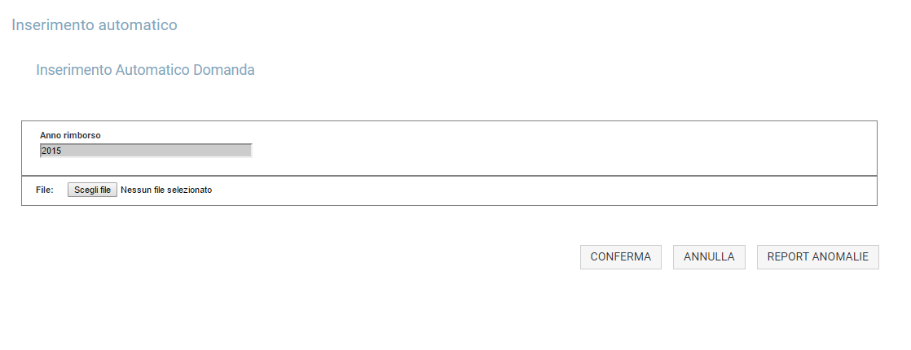

Inserendo il file access salvato in locale sul proprio computer e selezionando il pulsante Conferma, si avvierà il processo di elaborazione asincrona per il controllo di tutti i dati inseriti nella domanda.
Se il file caricato dovesse contenere degli errori, questi verranno segnalati all’utente al successivo accesso (vedi paragrafo Report Anomalie).
Se, invece, l’esito di questi controlli sarà positivo la domanda verrà considerata inserita correttamente e assumerà stato “Inserita”. Si avrà conferma dell’avvenuto inserimento in seguito alla generazione di un codice identificativo della domanda, visibile all’utente e presente in archivio. In caso contrario, verrà generata una notifica di errore.
Sia l’esito positivo che quello negativo non sono riscontrabili immediatamente dopo il caricamento del file, ma è necessario attendere che il sistema completi l’elaborazione ed il controllo dei dati inseriti (potrebbe richiedere qualche giorno).
In seguito al caricamento del file, selezionare il pulsante Conferma.
Per tornare al menu principale selezionare il pulsante Indietro.
A seguire, i nuovi modelli di file access che ciascuna impresa deve compilare. Vengono forniti quattro diversi modelli:

Modello di domanda automatica per impresa italiana


Il file access si compone di quattro tabelle:
- CodiceAlbo
- Identificativo, contatore univoco automatico, dato obbligatorio
- Codice Albo/Licenza, es: RM1234567H, dato obbligatorio
- Denominazione, es: Mario Rossi SRL, dato obbligatorio
- Data Iscrizione Albo/Rilascio Licenza, nel formato GG/MM/AAAA, dato obbligatorio
- Indirizzo, es: via Roma, 51, dato obbligatorio
- CAP, es: 00100, dato obbligatorio
- Comune, es: Milano, dato obbligatorio
- Provincia, es: MI, dato obbligatorio
- Stato, es: ITA (per lo stato si segue lo standard del Codice ISO 3166-1 alpha-3), dato obbligatorio
- Partita IVA/CodiceFiscale, es: 00112345446, dato obbligatorio
- E-mail PEC, indirizzo di posta elettronica che verrà utilizzato per ricevere comunicazioni in fase istruttoria e altre eventuali notifiche, dato obbligatorio. (Non è necessario che sia quello presente sul Certificato Camerale).

- CodiceCliente
- IDCodiceCliente, contatore univoco automatico, dato obbligatorio
- Codice Cliente, codice contratto stipulato con il Provider e composto da 10 cifre, es: 0123456789, dato obbligatorio (nel caso di codice cliente con un numero di cifre inferiori, si prega di valorizzare con lo zero davanti fino ad arrivare ad una lunghezza totale di 10 cifre)
- Provider, codifica del Service Provider, dato obbligatorio:
  - Usare AXS per Axxès
  - Usare DKV per DKV
  - Usare TLP per Telepass
  - Usare UNT per Unipoltech
- Identificativo, numero che fa riferimento alla prima colonna della tabella CodiceAlbo, dato obbligatorio

- CodiceSupporto
- IDCodiceSupporto, contatore univoco automatico, dato obbligatorio
- CodiceSupporto, codice di 20 cifre corrispondente al numero dell’apparato (OBU), es: 00000000000012345678, dato obbligatorio
- TipoSupporto, sigla che identifica la tipologia dell’apparato, es:AA, AD, AM, AT, AZ, TV, DI, TE, dato obbligatorio. Se non è presente una codifica alfanumerica di due caratteri, indicare il valore “00”
- Provider, codifica del Service Provider, dato obbligatorio:
  - Usare AXS per Axxès
  - Usare DKV per DKV
  - Usare TLP per Telepass
  - Usare UNT per Unipoltech
- IDCliente, numero che fa riferimento alla prima colonna della tabella CodiceCliente, dato obbligatorio

- Veicoli
- IDVeicoli, contatore univoco automatico, dato obbligatorio
- Targa, es: AA123ZZ (nel caso di TARGA TEDESCA è opportuno che la targa venga indicata nelle due parti di cui si compone, separate da un trattino. Ad esempio, la targa che sulla carta di circolazione viene riportata come AA BB123, va trascritta come AA-BB123), dato obbligatorio
- Flag indicatore di targa estera, dato obbligatorio solo nel caso di veicolo estero
- CodiceStatoEstero, codice iso 3166-1 alpha3, dato obbligatorio solo nel caso di veicolo estero
- Euro, valore numerico relativo alla categoria ecologica del veicolo, es: 5, dato obbligatorio
- Data Inizio Utilizzo, data di inizio utilizzo del supporto associato alla targa, nel formato GG/MM/AAAA, dato obbligatorio
- Data Fine Utilizzo, data di fine utilizzo del supporto associato alla targa, nel formato GG/MM/AAAA, dato obbligatorio
NOTA: non è ammessa la sovrapposizione delle date di utilizzo di un codice supporto abbinato a targhe diverse;
- IDSupporto, numero che fa riferimento alla prima colonna della tabella CodiceSupporto, dato obbligatorio
- CodiceAlboLicenza, dato facoltativo che fa riferimento all’effettivo utilizzatore del veicolo dichiarato

Modello di domanda automatica per raggruppamento italiano conto terzi



Il file access si compone di sei tabelle:
- CodiceAlbo
- Identificativo, contatore univoco automatico, dato obbligatorio
- CodiceAlbo, es: RM1234567H, dato obbligatorio
- Denominazione, es: Mario Rossi SRL, dato obbligatorio
- DataIscrizioneAlbo, nel formato GG/MM/AAAA, dato obbligatorio
- Indirizzo, es: via Roma, 51, dato obbligatorio
- CAP, es: 00100, dato obbligatorio
- Comune, es: Milano, dato obbligatorio
- Provincia, es: MI, dato obbligatorio
- Stato, es: ITA (per lo stato si segue lo standard del Codice ISO 3166-1 alpha-3), dato obbligatorio
- PartitaIVA/CodiceFiscale, es: 00112345446, dato obbligatorio
- E-mail PEC, indirizzo di posta elettronica che verrà utilizzato per ricevere comunicazioni in fase istruttoria e altre eventuali notifiche, dato obbligatorio. (Non è necessario che sia quello presente sul Certificato Camerale).

- CodiceCliente
- IDCodiceCliente, contatore univoco automatico, dato obbligatorio
- CodiceCliente, codice contratto stipulato con il Provider e composto da 10 cifre, es: 0123456789, dato obbligatorio (nel caso di codice cliente con un numero di cifre inferiori, si prega di valorizzare con lo zero davanti fino ad arrivare ad una lunghezza totale di 10 cifre)
- Provider, codifica del Service Provider, dato obbligatorio:
  - Usare AXS per Axxès
  - Usare DKV per DKV
  - Usare TLP per Telepass
  - Usare UNT per Unipoltech
- Identificativo, numero che fa riferimento alla prima colonna della tabella CodiceAlbo, dato obbligatorio

- CodiceSupporto
- IDCodiceSupporto, contatore univoco automatico, dato obbligatorio
- CodiceSupporto, codice di 20 cifre corrispondente al numero dell’apparato, es: 00000000000012345678, dato obbligatorio
- Tipo Supporto, sigla che identifica la tipologia dell’apparato, es: AA, AD, AM, AT, AZ, TV, DI, TE, dato obbligatorio. Se non è presente una codifica alfanumerica di due caratteri, indicare il valore “00”
- Provider, codifica del Service Provider, dato obbligatorio:
  - Usare AXS per Axxès
  - Usare DKV per DKV
  - Usare TLP per Telepass
  - Usare UNT per Unipoltech
- IDCliente, numero che fa riferimento alla prima colonna della tabella CodiceCliente, dato obbligatorio

- Quadro D, contenente l’elenco di tutte le imprese consorziate:
- IDQuadroD, contatore univoco automatico, dato obbligatorio
- Anagrafica, denominazione dell’impresa consorziata, es: Mario Bianchi SRL, dato obbligatorio
- CodiceAlboLicenza, es: MI1234567V, dato obbligatorio
- Data Rilascio, nel formato GG/MM/AAAA, dato obbligatorio
- Identificativo, numero che fa riferimento alla prima colonna della tabella CodiceAlbo, dato obbligatorio

- Quadro E, contenente l’elenco ed il dettaglio delle imprese che hanno effettuato transiti in conto proprio:
- IDQuadroE, contatore univoco automatico, dato obbligatorio
- Anagrafica, denominazione dell’impresa consorziata, es: Mario Bianchi SRL, dato obbligatorio
- Licenza, es: 123456789, dato obbligatorio
- Data Rilascio, nel formato GG/MM/AAAA, dato obbligatorio
- CodiceImpresa, numero composto da 10 cifre che fa riferimento a ciascuna consorziata, dato obbligatorio (nel caso di codice impresa con un numero di cifre inferiori, si prega di valorizzare con lo zero davanti fino ad arrivare ad una lunghezza totale di 10 cifre)
- IDCodiceSupporto, numero che fa riferimento all’ID CodiceSupporto della tabella CodiceSupporto, dato obbligatorio
- Fatturato, importo di massimo 14 caratteri, di cui due decimali, relativo al fatturato in conto proprio effettuato dalla singola consorziata, es: 100,00, dato obbligatorio
- Identificativo, numero che fa riferimento alla prima colonna della tabella CodiceAlbo, dato obbligatorio
- IDQuadroD, numero che fa riferimento alla prima colonna della tabella Quadro D, dato obbligatorio

- Veicoli
- IDVeicoli, contatore univoco automatico, dato obbligatorio
- Targa, es: AA123ZZ (nel caso di TARGA TEDESCA è opportuno che la targa venga indicata nelle due parti di cui si compone, separate da un trattino. Ad esempio, la targa che sulla carta di circolazione viene riportata come AA BB123, va trascritta come AA-BB123), dato obbligatorio
- Flag indicatore di targa estera, dato obbligatorio solo nel caso di veicolo estero
- Codice Stato Estero, codice iso 3166-alpha3, dato obbligatorio nel caso di veicolo estero
- Euro, valore numerico relativo alla categoria ecologica del veicolo, es: 5, dato obbligatorio
- DataInizioUtilizzo, data di inizio utilizzo del supporto associato alla targa, nel formato GG/MM/AAAA, dato obbligatorio
- DataFineUtilizzo, data di fine utilizzo del supporto associato alla targa, nel formato GG/MM/AAAA, dato obbligatorio
NOTA: non è ammessa la sovrapposizione delle date di utilizzo di un codice supporto abbinato a targhe diverse;
- IDSupporto, numero che fa riferimento alla prima colonna della tabella CodiceSupporto, dato obbligatorio
- CodiceAlboLicenza, dato facoltativo che fa riferimento all’effettivo utilizzatore del veicolo dichiarato

Modello di domanda automatica per impresa estera conto terzi, impresa estera conto proprio e raggruppamento estero conto proprio

Il file access si compone di quattro tabelle:
- CodiceAlbo
- Identificativo, contatore univoco automatico, dato obbligatorio
- CodiceLicenza, es: 123456789, dato obbligatorio
- Denominazione, es: Mario Rossi Export, dato obbligatorio
- DataRilascioLicenza, nel formato GG/MM/AAAA, dato obbligatorio
- Indirizzo, es: via Roma, 51, dato obbligatorio
- Comune, es: Lubiana, dato obbligatorio
- Stato, es: SLO (per lo stato si segue lo standard del Codice ISO 3166-1 alpha-3), dato obbligatorio
- E-mail PEC, indirizzo di posta elettronica che verrà utilizzato per ricevere comunicazioni in fase istruttoria e altre eventuali notifiche, dato obbligatorio. (Non è necessario che sia quello presente sul Certificato Camerale).

- CodiceCliente
- IDCodiceCliente, contatore univoco automatico, dato obbligatorio
- CodiceCliente, codice contratto stipulato con il Provider e composto da 10 cifre, es: 0123456789, dato obbligatorio (nel caso di codice cliente con un numero di cifre inferiori, si prega di valorizzare con lo zero davanti fino ad arrivare ad una lunghezza totale di 10 cifre)
- Provider, codifica del Service Provider, dato obbligatorio:
  - Usare AXS per Axxès
  - Usare DKV per DKV
  - Usare TLP per Telepass
  - Usare UNT per Unipoltech
- Identificativo, numero che fa riferimento alla prima colonna della tabella CodiceAlbo, dato obbligatorio

- CodiceSupporto
- IDCodiceSupporto, contatore univoco automatico, dato obbligatorio
- CodiceSupporto, codice di 20 cifre corrispondente al numero dell’apparato, es: 00000000000012345678, dato obbligatorio
- TipoSupporto, sigla che identifica la tipologiadell’apparato, es: AA, AD, AM, AT, AZ, TV, DI, TE, dato obbligatorio. Se non è presente una codifica alfanumerica di due caratteri, indicare il valore “00”
- Provider, codifica del Service Provider, dato obbligatorio:
  - Usare AXS per Axxès
  - Usare DKV per DKV
  - Usare TLP per Telepass
  - Usare UNT per Unipoltech
- IDCliente, numero che fa riferimento alla prima colonna della tabella CodiceCliente, dato obbligatorio

- Veicoli
- IDVeicoli, contatore univoco automatico, dato obbligatorio
- Targa, es: AA123ZZ, dato obbligatorio (nel caso di TARGA TEDESCA è opportuno che la targa venga indicata nelle due parti di cui si compone, separate da un trattino. Ad esempio, la targa che sulla carta di circolazione viene riportata come AA BB123, va trascritta come AA-BB123).
- Flag indicatore di targa estera, dato obbligatorio solo nel caso di veicolo estero
- Codice Stato Estero, codice iso 3166-1 alpha3, dato obbligatorio solo nel caso di veicolo estero
- Euro, valore numerico relativo alla categoria ecologica del veicolo, es: 5, dato obbligatorio
- Data Inizio Utilizzo, data di inizio utilizzo del supporto associato alla targa, nel formato GG/MM/AAAA, dato obbligatorio
- Data Fine Utilizzo, data di fine utilizzo del supporto associato alla targa, nel formato GG/MM/AAAA, dato obbligatorio
NOTA: non è ammessa la sovrapposizione delle date di utilizzo di un codice supporto abbinato a targhe diverse;
- IDSupporto, numero che fa riferimento alla prima colonna della tabella CodiceSupporto, dato obbligatorio
- CodiceAlboLicenza, dato facoltativo che fa riferimento all’effettivo utilizzatore del veicolo dichiarato

Modello di domanda automatica per raggruppamento estero conto terzi



Il file access si compone di sei tabelle:
- CodiceAlbo
- Identificativo, contatore univoco automatico, dato obbligatorio
- Codice Licenza, es: 123456789, dato obbligatorio
- Denominazione, es: Mario Rossi Export, dato obbligatorio
- Data Rilascio Licenza, nelformato GG/MM/AAAA, dato obbligatorio
- Indirizzo, es: via Roma, 51, dato obbligatorio
- Comune, es: Lubiana, dato obbligatorio
- Stato, es: SLO (per lo stato si segue lo standard del Codice ISO 3166-1 alpha-3)
- E-mail PEC, indirizzo di posta elettronica che verrà utilizzato per ricevere comunicazioni in fase istruttoria e altre eventuali notifiche, dato obbligatorio. (Non è necessario che sia quello presente sul Certificato Camerale).

- CodiceCliente
- IDCodiceCliente, contatore univoco automatico, dato obbligatorio
- CodiceCliente, codice contratto stipulato con il Provider e composto da 10 cifre, es: 0123456789, dato obbligatorio (nel caso di codice cliente con un numero di cifre inferiori, si prega di valorizzare con lo zero davanti fino ad arrivare ad una lunghezza totale di 10 cifre)
- Provider, codifica del Service Provider, dato obbligatorio:
  - Usare AXS per Axxès
  - Usare DKV per DKV
  - Usare TLP per Telepass
  - Usare UNT per Unipoltech
- Identificativo, numero che fa riferimento alla prima colonna della tabella CodiceAlbo, dato obbligatorio

- CodiceSupporto
- IDCodiceSupporto, contatore univoco automatico, dato obbligatorio
- CodiceSupporto, codice di 20 cifre corrispondente al numero dell’apparato, es: 00000000000012345678, dato obbligatorio
- TipoSupporto, sigla che identifica la tipologia dell’apparato, es: AA, AD, AM, AT, AZ, TV, DI, TE, dato obbligatorio. Se non è presente una codifica alfanumerica di due caratteri, indicare il valore “00”
- Provider, codifica del Service Provider, dato obbligatorio:
  - Usare AXS per Axxès
  - Usare DKV per DKV
  - Usare TLP per Telepass
  - Usare UNT per Unipoltech
- IDCliente, numero che fa riferimento alla prima colonna della tabella CodiceCliente, dato obbligatorio

- Quadro D, contenente l’elenco di tutte le imprese consorziate:
- IDQuadroD, contatore univoco automatico, dato obbligatorio
- Anagrafica, denominazione dell’impresa consorziata, es: Mario Bianchi SRL, dato obbligatorio
- CodiceAlboLicenza, es: MI1234567V, dato obbligatorio
- Data Rilascio, nel formato GG/MM/AAAA, dato obbligatorio
- Identificativo, numero che fa riferimento alla prima colonna della tabella CodiceAlbo, dato obbligatorio

- Quadro E, contenente l’elenco ed il dettaglio delle imprese che hanno effettuato transiti in conto proprio:
- IDQuadroE, contatore univoco automatico, dato obbligatorio
- Anagrafica, denominazione dell’impresa consorziata, es: Mario Bianchi SRL, dato obbligatorio
- Licenza, es: 123456789, dato obbligatorio
- DataRilascio, nel formato GG/MM/AAAA, dato obbligatorio
- CodiceImpresa, numero composto da 10 cifre che fa riferimento a ciascuna consorziata, dato obbligatorio (nel caso di codice impresa con un numero di cifre inferiori, si prega di valorizzare con lo zero davanti fino ad arrivare ad una lunghezza totale di 10 cifre)
- IDCodiceSupporto, numero che fa riferimento all’IDCodiceSupporto della tabella CodiceSupporto, dato obbligatorio
- Fatturato, importo di massimo 14 caratteri, di cui due decimali, relativo al fatturato in conto proprio effettuato dalla singola consorziata, es: 100,00, dato obbligatorio
- Identificativo, numero che fa riferimento all’identificativo di CodiceAlbo, dato obbligatorio
- IDQuadroD, numero che fa riferimento all’identificativo di Quadro D, dato obbligatorio

- Veicoli
- IDVeicoli, contatore univoco automatico, dato obbligatorio
- Targa, es: AA123ZZ, dato obbligatorio (nel caso di TARGA TEDESCA è opportuno che la targa venga indicata nelle due parti di cui si compone, separate da un trattino. Ad esempio, la targa che sulla carta di circolazione viene riportata come AA BB123, va trascritta come AA-BB123)
- Flag indicatore di targa estera, dato obbligatorio solo nel caso di veicolo estero
- CodiceStato Estero, codice iso 3166-1 alpha3, dato obbligatorio solo nel caso di veicolo estero
- Euro, valore numerico relativo alla categoria ecologica del veicolo, es: 5, dato obbligatorio
- DataInizioUtilizzo, data di inizio utilizzo del supporto associato alla targa, nel formato GG/MM/AAAA, dato obbligatorio
- DataFineUtilizzo, data di fine utilizzo del supporto associato alla targa, nel formato GG/MM/AAAA, dato obbligatorio
NOTA: non è ammessa la sovrapposizione delle date di utilizzo di un codice supporto abbinato a targhe diverse;
- IDSupporto, numero che fa riferimento alla prima colonna della tabella CodiceSupporto, dato obbligatorio
- Codice Albo Licenza, dato facoltativo che fa riferimento all’effettivo utilizzatore del veicolo dichiarato

Report anomalie
Le anomalie riscontrate in seguito ai controlli effettuati dal sistema sulle domande di rimborso inserite con modalità automatica vengono tracciate e notificate all’utente. Selezionando la voce di menu Inserimento automatico, nella sezione Gestione Domanda, l’utente visualizza una schermata come segue nel caso di presenza di anomalie nella domanda elaborata dal sistema:
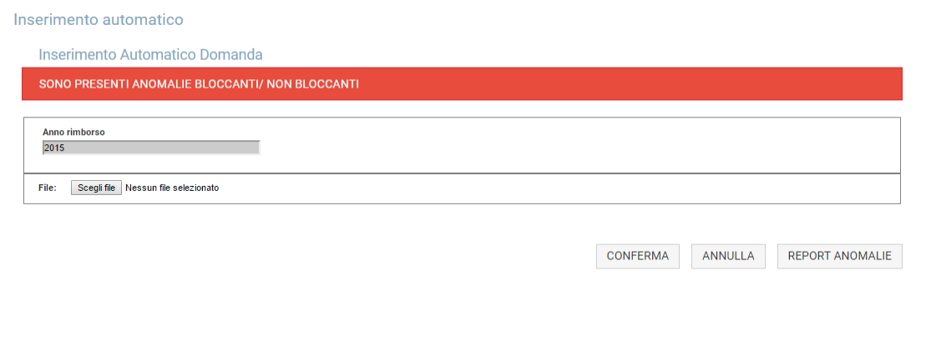
Selezionando il pulsante Report Anomalie, viene visualizzata la maschera seguente:
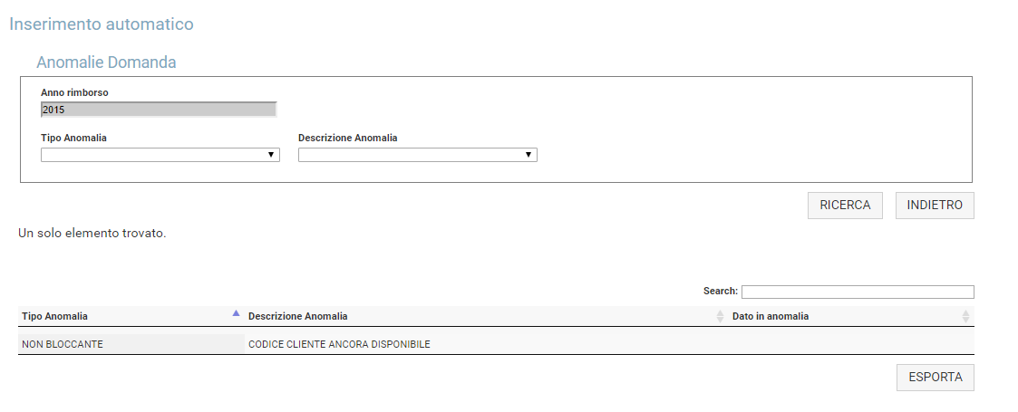
Vengono messi a disposizione due filtri di ricerca facoltativi, che permettono di visualizzare le anomalie classificandole per:
- Tipo anomalia
- Descrizione anomalia
In particolare, per TipoAnomalia si intende una delle due seguenti categorie:
- Anomalie bloccanti
- Anomalie non bloccanti
Le anomalie bloccanti riguardano i dati che non superano i controlli, per cui se non corretti, questi non verranno presi in considerazione nelle fasi successive di calcolo del rimborso. Dunque si dovrà provvedere alla loro correzione ed a nuovo inserimento della domanda corretta, previa cancellazione della domanda precedentemente inserita.
Sia che vengano impostati i suddetti filtri di ricerca, sia che non vengano valorizzati, alla selezione del tasto Ricerca, per tutte le anomalie verranno riportate le seguenti informazioni:
- Tipo anomalia
- Descrizione anomalia
- Dato in anomalia
Le anomalie non bloccanti non precludono l'inserimento della domanda, ma rimangono ugualmente notificate all’utente in tale sezione e possono riguardare il mancato inserimento di tutti i codici cliente e/o codici supporto a disposizione dell'impresa.
Selezionando il pulsante Esporta è possibile effettuare anche il download di tale report (in formato file excel), così da poterlo consultare offline in qualsiasi momento. Questa funzionalità ha lo scopo di dare all’utente la possibilità di prendere visione dei dati da correggere, così da poter provvedere ad un nuovo inserimento della domanda di rimborso con i dati corretti.
Si rammenta che la modalità di modifica online della domanda non risulta attiva per alcuna tipologia di impresa. Per modificare una domanda già inserita, bisogna eliminarla dal sistema (come descritto nel paragrafo Elimina domanda di rimborso), modificarla offline e rieffettuare il caricamento automatico del file access della domanda corretta.
Per tornare al menu principale selezionare il pulsante Indietro.

Gestione anomalie
Tale funzionalità non è più contemplata. Per la gestione delle targhe in anomalia si rimanda al paragrafo Gestione Targhe in Anomalia.

Gestione domanda inoltrata
Selezionando la voce di menu Gestione domanda inoltrata, nella sezione Gestione Domanda, l’utente visualizza una schermata come segue:
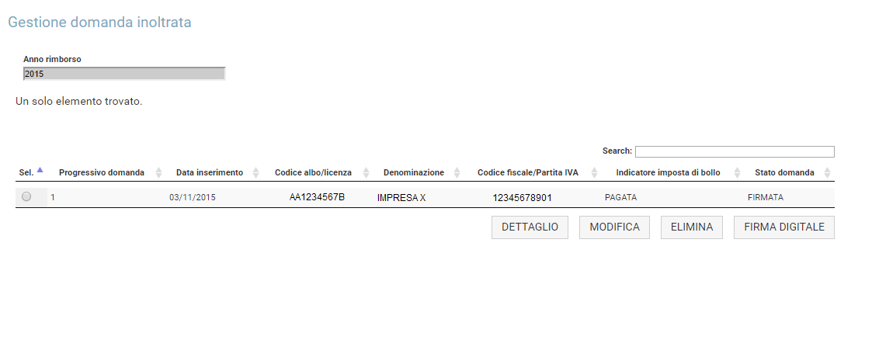
Tramite questa pagina, l’utente può scegliere una tra le seguenti opzioni:
- Dettaglio
- Modifica
- Elimina
- Firma digitale
A seguire la descrizione delle funzionalità per i diversi utenti.

Dettaglio per impresa italiana conto terzi
Selezionando la voce di menu Gestione domanda inoltrata, nella sezione Gestione Domanda, e cliccando sulla voce Dettaglio, l’utente autorizzato di una impresa italiana conto terzi ha la possibilità di consultare il dettaglio della propria domanda di rimborso inserita. Le informazioni che può visualizzare sono le seguenti:
- Dati Domanda:
- Identificativo
- Data inserimento
- Anno rimborso
- Imposta di bollo
- Stato
- Dati Impresa:
- Codice Albo
- Data Iscrizione
- Anagrafica Impresa:
- Denominazione
- Codice Fiscale/Partita Iva
- Indirizzo
- Comune
- CAP
- Provincia
- Stato
- Indirizzo e-mail
- Lista Veicoli Associati al supporto, il sistema mostrerà un elenco con i seguenti dati:
- Codice cliente
- Identificativo provider
- Codice supporto
- Tipo supporto
- Targa
- Euro
- Stato estero
- Data inizio utilizzo
- Data fine utilizzo
- Elenco anomalie non bloccanti associate alla domanda, che possono riguardare:
- esistenza di codici cliente presenti a catalogo (prenotazione) ma non dichiarati
- esistenza codici supporto presenti a catalogo (prenotazione) ma non dichiarati
- domanda priva dei dati di pagamento

Per tornare al menu principale selezionare il pulsante Indietro.

Dettaglio per raggruppamento italiano conto terzi
Selezionando la voce di menu Gestione domanda inoltrata, nella sezione GestioneDomanda, e cliccando sulla voce Dettaglio, l’utente autorizzato di un consorzio italiano conto terzi ha la possibilità di consultare il dettaglio della propria domanda di rimborso inserita. Le informazioni che può visualizzare sono le seguenti:

- Dati Domanda :
- Identificativo
- Data inserimento
- Anno rimborso
- Imposta di bollo
- Stato

- Dati Consorzio:
- Codice Albo
- Data Iscrizione

- Anagrafica Consorzio:
- Denominazione
- Codice Fiscale/Partita Iva
- Indirizzo
- Comune
- CAP
- Provincia
- Stato
- Indirizzo e-mail

- Lista Veicoli Associati al supporto, il sistema mostrerà un elenco con i seguenti dati:
- Codice cliente
- Identificativo provider
- Codice supporto
- Tipo supporto
- Targa
- Euro
- Stato estero
- Data inizio utilizzo
- Data fine utilizzo
- Codice albo/licenza, riferito all’utilizzatore della targa

- Quadro D, contenente l’elenco delle imprese consorziate:
- Denominazione socio
- Codice Albo
- Data iscrizione

- Quadro E:
- Denominazione
- Licenza
- Data rilascio
- Codice impresa
- Tipo supporto
- Codice supporto
- Fatturato
Per tornare al menu principale selezionare il pulsante Indietro.

Dettaglio per impresa italiana conto proprio
Selezionando la voce di menu Gestione domanda inoltrata, nella sezione Gestione Domanda, e cliccando sulla voce Dettaglio, l’utente autorizzato di una impresa italiana conto proprio ha la possibilità di consultare il dettaglio della propria domanda di rimborso inserita. Le informazioni che può visualizzare sono le seguenti:
- Dati Domanda:
- Identificativo
- Data inserimento
- Anno rimborso
- Imposta di bollo
- Stato

- DatiImpresa:
- Codice Licenza
- Data Rilascio

- Anagrafica Impresa:
- Denominazione
- Codice Fiscale/Partita Iva
- Indirizzo
- Comune
- CAP
- Provincia
- Stato
- Indirizzo e-mail

- Lista Veicoli Associati al supporto, il sistema mostrerà un elenco con i seguenti dati :
- Codice cliente
- Identificativo provider
- Codice supporto
- Tipo supporto
- Targa
- Euro
- Stato estero
- Data inizio utilizzo
- Data fine utilizzo
Per tornare al menu principale selezionare il pulsante Indietro.

Dettaglio per impresa estera conto terzi, per impresa estera conto proprio e per raggruppamento estero conto proprio
Selezionando la voce di menu Gestione domanda inoltrata, nella sezione Gestione Domanda, e cliccando sulla voce Dettaglio, gli utenti autorizzati di una impresa estera conto terzi, impresa estera conto proprio e consorzio estero conto proprio hanno la possibilità di consultare il dettaglio della propria domanda di rimborso inserita. Le informazioni che possono visualizzare sono le seguenti:

- Dati Domanda:
- Identificativo
- Data inserimento
- Anno rimborso
- Imposta di bollo
- Stato

- Dati Impresa:
- Codice Licenza
- Data Rilascio

- Anagrafica Impresa:
- Denominazione
- Indirizzo
- Comune
- Stato
- Indirizzo e-mail

- Lista Veicoli Associati al supporto, il sistema mostrerà un elenco con i seguenti dati :
- Codice cliente
- Identificativo Provider
- Codice supporto
- Tipo supporto
- Targa
- Euro
- Stato estero
- Data inizio utilizzo
- Data fine utilizzo
Per tornare al menu principale selezionare il pulsante Indietro.

Dettaglio per raggruppamento estero conto terzi
Selezionando la voce di menu Gestione domanda inoltrata, nella sezione Gestione Domanda, e cliccando sulla voce Dettaglio, l’utente autorizzato di un consorzio estero conto terzi ha la possibilità di consultare il dettaglio della propria domanda di rimborso inserita. Le informazioni che può visualizzare sono le seguenti:

- Dati Domanda:
- Identificativo
- Data inserimento
- Anno rimborso
- Imposta di bollo
- Stato
- Dati Impresa:
- Codice Licenza
- Data Rilascio
- Anagrafica Impresa:
- Denominazione
- Indirizzo
- Comune
- Stato
- Indirizzo e-mail
- Lista Veicoli Associati al supporto, il sistema mostrerà un elenco con i seguenti dati:
- Codice cliente
- Identificativo provider
- Codice supporto
- Tipo supporto
- Targa
- Euro
- Stato estero
- Data inizio utilizzo
- Data fine utilizzo
- Codice albo/licenza, riferito all’utilizzatore della targa
- Quadro D, contenente l’elenco delle imprese consorziate:
- Denominazione socio
- Codice licenza
- Data rilascio
- Quadro E:
- Denominazione
- Licenza
- Data rilascio
- Codice impresa
- Tipo supporto
- Codice supporto
- Fatturato
Per tornare al menu principale selezionare il pulsante Indietro.

Modifica per impresa italiana conto terzi
Attualmente la modalità di modifica online della domanda non risulta attiva per alcuna tipologia di impresa. Per modificare una domanda già inserita, bisogna eliminarla dal sistema (come descritto nel paragrafo 2.5.4.11), modificarla offline e rieffettuare il caricamento automatico della domanda corretta.

Modifica per consorzio italiano conto terzi
Attualmente la modalità di modifica online della domanda non risulta attiva per alcuna tipologia di impresa. Per modificare una domanda già inserita, bisogna eliminarla dal sistema (come descritto nel paragrafo 2.5.4.11), modificarla offline e rieffettuare il caricamento automatico della domanda corretta.

Modifica per impresa italiana conto proprio
Attualmente la modalità di modifica online della domanda non risulta attiva per alcuna tipologia di impresa. Per modificare una domanda già inserita, bisogna eliminarla dal sistema (come descritto nel paragrafo 2.5.4.11), modificarla offline e rieffettuare il caricamento automatico della domanda corretta.

Modifica per impresa estera conto terzi, per impresa estera conto proprio e per consorzio estero conto proprio
Attualmente la modalità di modifica online della domanda non risulta attiva per alcuna tipologia di impresa. Per modificare una domanda già inserita, bisogna eliminarla dal sistema (come descritto nel paragrafo 2.5.4.11), modificarla offline e rieffettuare il caricamento automatico della domanda corretta.

Modifica per consorzio estero conto terzi
Attualmente la modalità di modifica online della domanda non risulta attiva per alcuna tipologia di impresa. Per modificare una domanda già inserita, bisogna eliminarla dal sistema (come descritto nel paragrafo 2.5.4.11), modificarla offline e rieffettuare il caricamento automatico della domanda corretta.

Elimina domanda di rimborso
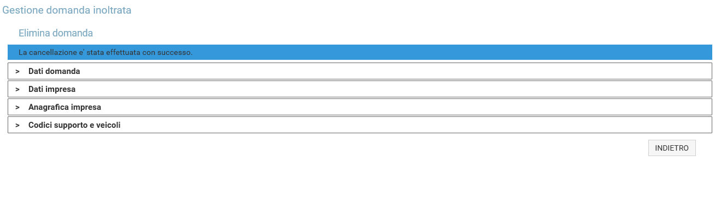
L’utente ha la possibilità di eliminare la domanda precedentemente inserita. Per procedere con tale operazione è necessario selezionare la voce di menu Gestione domanda inoltrata, nella sezione Gestione Domanda, selezionare la domanda in elenco e cliccare sul pulsante Elimina. L'operazione è consentita solo se la domanda ha stato ''Inserita'' o ''Firmata'' ed è attivo il periodo di inserimento/gestione delle domande di rimborso. Si aprirà una pagina di dettaglio ed in fondo alla pagina saranno disponibili i pulsanti Elimina ed Indietro.

Al buon fine dell’operazione la domanda non sarà più visibile all’utente.
Per tornare al menu principale selezionare il pulsante Indietro.

Firma digitale
Affinchè una domanda risulti idonea per poter essere inoltrata all’Albo, è necessario che l’utente autorizzato dell’impresa la convalidi attraverso la firma digitale. L’operazione di firma è possibile fino alla data di scadenza dei termini di presentazione della domanda e per domanda con stato “Inserita”.
L'utente che intende firmare la domanda deve prima procedere alla creazione del documento di conformità: bisogna selezionare la voce di menu Gestione domanda inoltrata, nella sezione Gestione Domanda.
La schermata che apparirà all’utente sarà come mostrato di seguito:
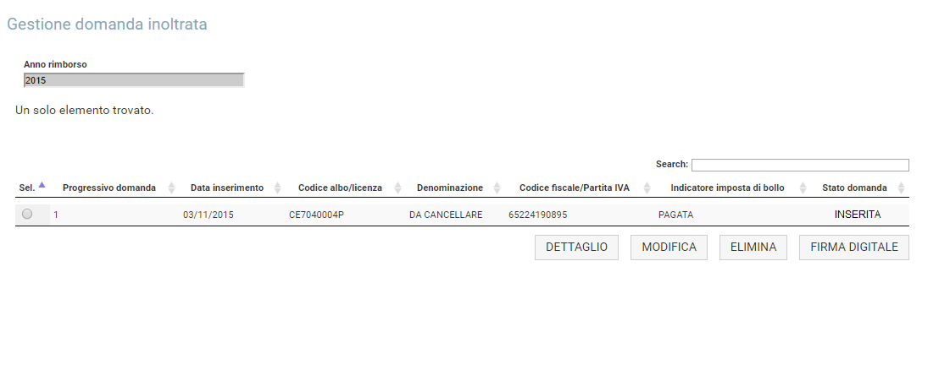

Successivamente, selezionare la domanda in elenco e cliccare sul pulsante Firma digitale.
La schermata che apparirà all’utente sarà come mostrato di seguito:

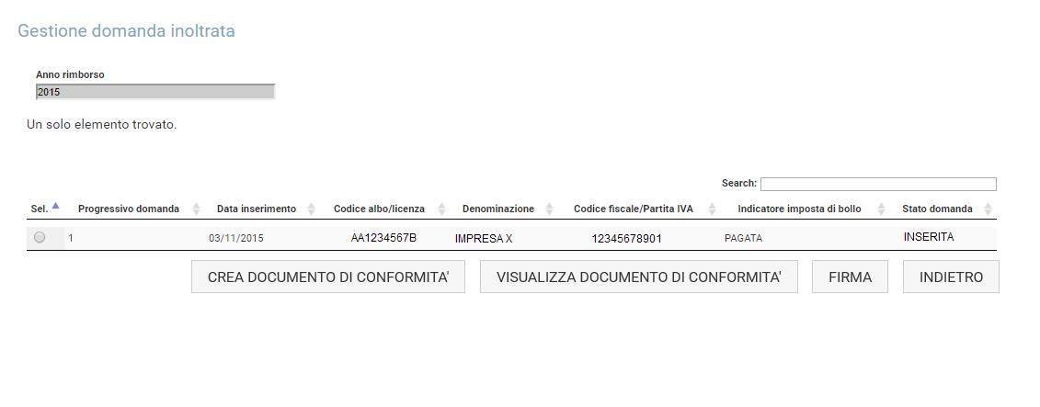

Selezionando il tasto Crea documento di conformità, il sistema genera tale documento che è composto da un riassunto dei dati inseriti nella domanda e da una dichiarazione di autenticazione della stessa.
I dati riportati nel documento variano a seconda della tipologia di impresa che ha sottomesso la domanda.
Al buon esito dell'operazione il sistema salva tale documento, che può essere visualizzato selezionando il pulsante Visualizza documento di conformità.

Dopo aver firmato digitalmente il documento di conformità, attraverso apposito software di cui l’impresa dispone, cliccando sul pulsante Firma sarà possibile effettuare l’upload del documento di conformità firmato.
Il documento da caricare avrà estensione .p7m (vedi paragrafo Gestione smart card).
La seguente maschera illustra l’avvenuto caricamento del suddetto file.
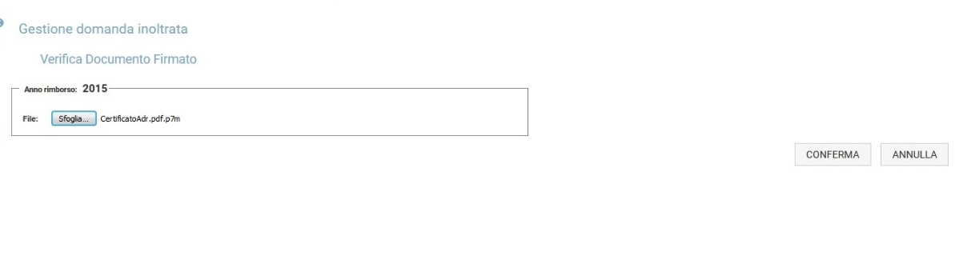
Dopo aver selezionato il tasto Conferma, lo stato della domanda risulterà aggiornato da “Inserita” a “Firmata”, come di seguito illustrato:
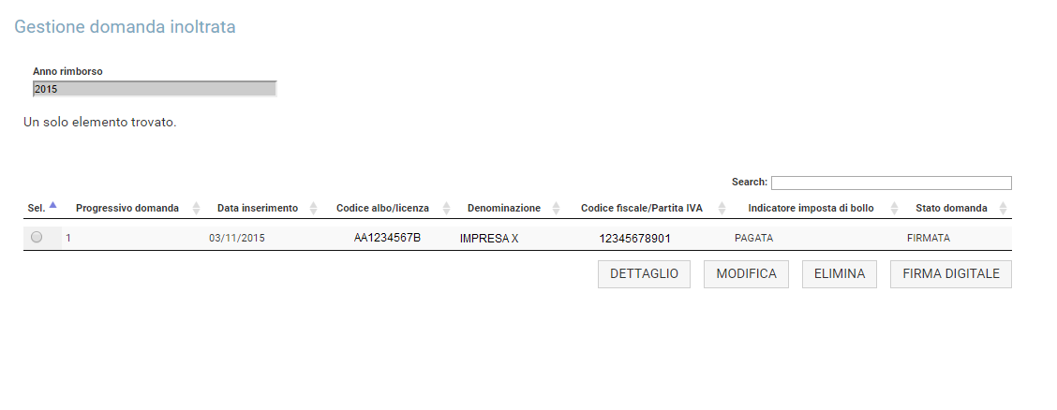

La domanda, dopo essere stata firmata, non può essere più modificata.
Per tornare al menu principale selezionare il pulsante Indietro.

GESTIONE SMART CARD
Per firmare digitalmente la domanda inserita è necessario innanzi tutto disporre di una smart card associata.
Selezionando la voce Gestione smart card nel menu a sinistra, l’utente che non ha alcuna smart card associata visualizza una schermata come la seguente:
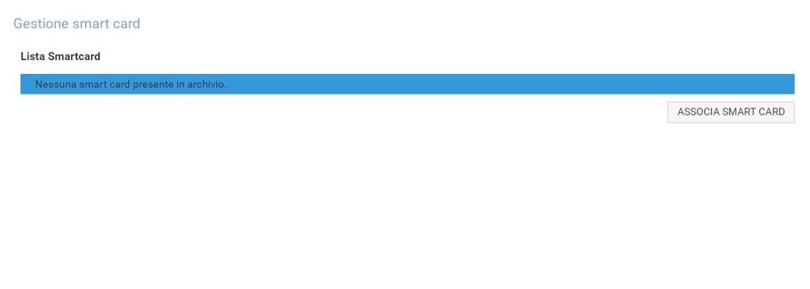
Selezionando il tasto Associa smart card, viene visualizzata una maschera in cui inserire le seguenti informazioni:
- Codice seriale SmartCard (campo obbligatorio)
- Codice seriale certificato (campo obbligatorio)
- Titolare (campo facoltativo)
- Data inizio validità (campo obbligatorio)
- Data fine validità (campo obbligatorio)
- Note (campo facoltativo)
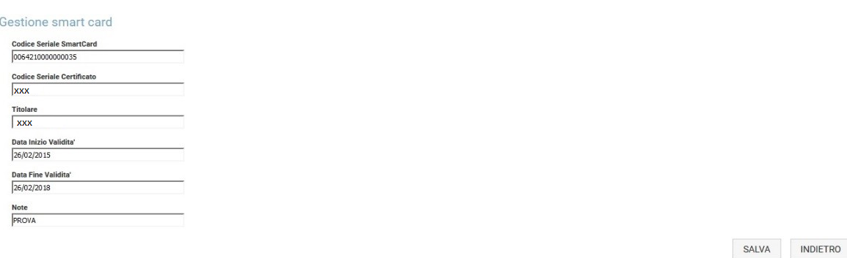
Dopo aver selezionato il pulsante Salva viene visualizzato il seguente messaggio:
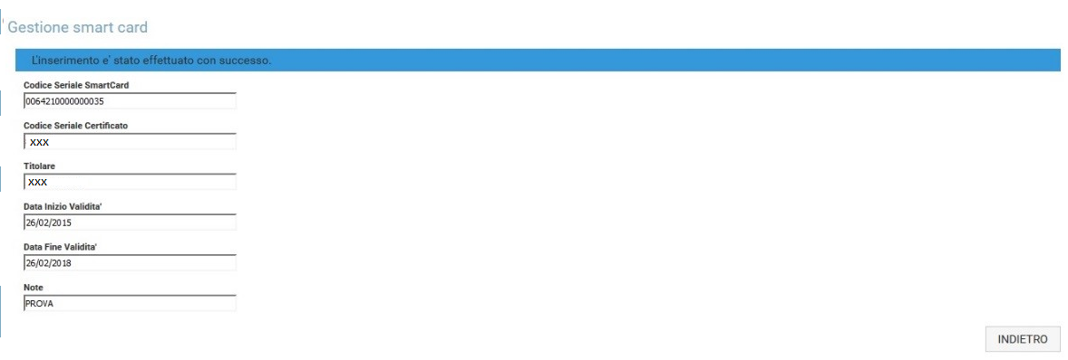
L’utente che ha già una smart card associata, selezionando la voce Gestione smart card nel menu a sinistra, visualizza una schermata come la seguente:
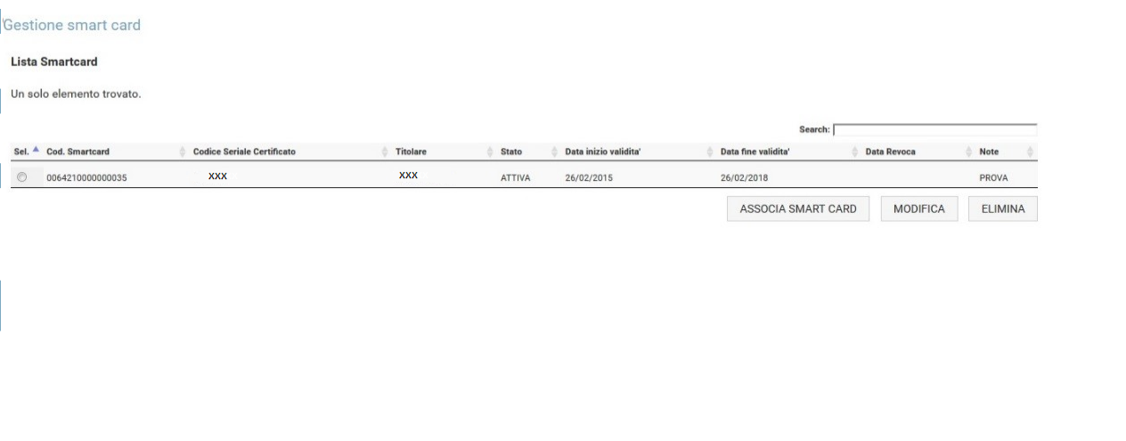
Selezionando la voce in elenco, è possibile procedere con l’eliminazione o con la modifica della SmartCard precedentemente associata.
Nel caso di cancellazione di una associazione esistente, dopo averla selezionata e cliccato sul pulsante Elimina, viene visualizzato il seguente messaggio:
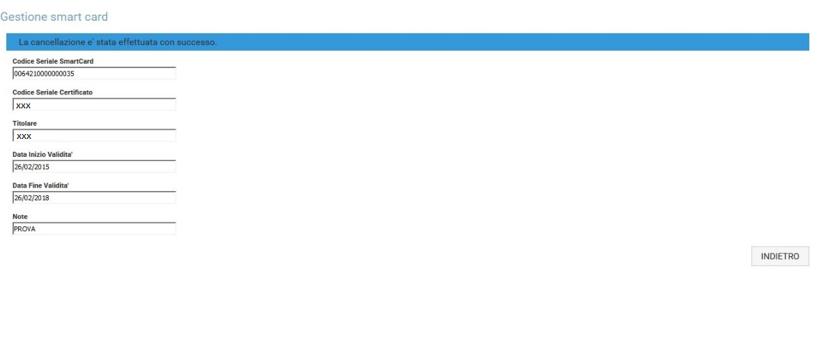

Nel caso in cui si intenda modificare una associazione esistente, la variazione può riguardare uno dei seguenti campi:
- Codice seriale certificato (campo obbligatorio)
- Titolare (campo facoltativo)
- Data inizio validità (campo obbligatorio)
- Data fine validità (campo obbligatorio)
- Note (campo facoltativo)
Dopo aver modificato il campo di interesse e selezionato il pulsante Modifica, verrà visualizzato il seguente messaggio:
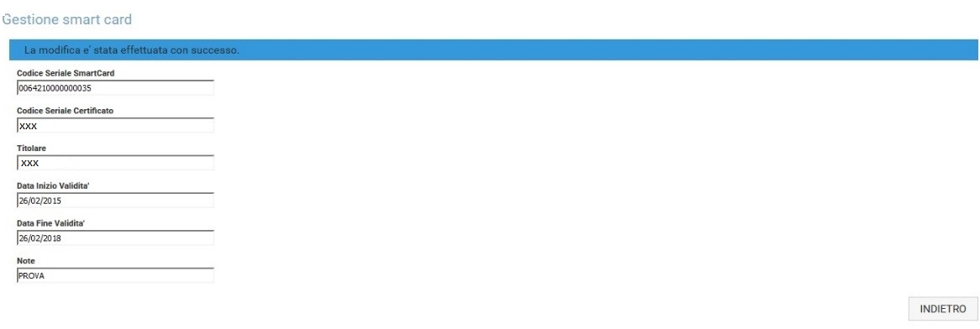

A questo punto sarà possibile procedere con l’upload del documento di conformità firmato digitalmente attraverso apposito software, così che la domanda inserita risulti firmata (vedi paragrafo Firma digitale).

Imposta di bollo
Nella seguente schermata, ottenuta selezionando la voce di menu Imposta di bollo, l’utente dovrà inserire il codice IUV che attesta l’avvenuto pagamento (come indicato nella delibera n. 6/2023).

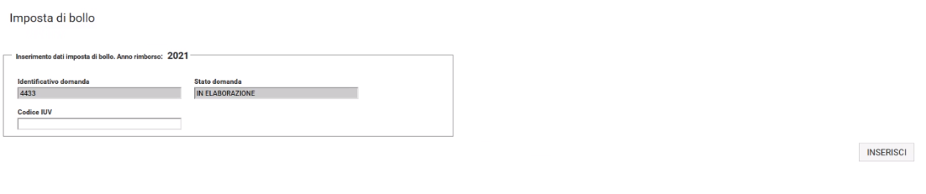

I dati richiesti sono:
- Codice IUV
Procedere con la selezione del pulsante Inserisci.
Tali informazioni vanno sottoscritte dopo che la domanda è stata inserita e firmata, ma possono essere fornite anche successivamente.

